Согласовано | Утверждаю
Председатель | Директор _________________О.В.Жукова
Управляющего совета школы | «_____»_______________2019 г.
____________________Ю.А.Волкова
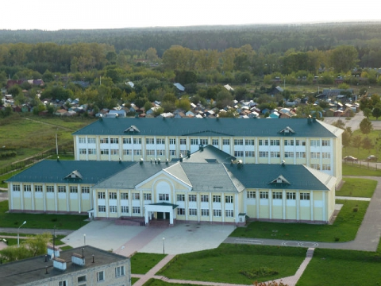
Не оскудеет талантами
МОУ Глебовская СОШ

Муниципальное общеобразовательное учреждение
«Глебовская средняя общеобразовательная школа»

Публичный доклад
за 2018-2019 учебный год
Утвержден управляющим советом школы
протокол № 7 от 31.08.2019 г.
ссылка в сети Интернет:
http://glebovoschool.ru/pubdoc2019.docx
Администрация муниципального общеобразовательного учреждения “Глебовская средняя общеобразовательная школа» предлагает аналитический публичный документ в форме периодического отчета перед обществом, обеспечивающий ежегодное информирование всех заинтересованных сторон о состоянии и перспективах развития школы.
Публичный доклад адресован широкому кругу читателей:
представителям органов законодательной и исполнительной власти,
обучающимся и их родителям, работникам системы образования,
представителям средств массовой информации, общественным организациям
и другим заинтересованным лицам.
Информация, представленная в докладе, является достоверной и отражает основные результаты деятельности школы в 2018-2019 учебном году.
Спасибо, что читаете наш публичный доклад. Мы надеемся, что каждый читатель найдет в нём ответы на все интересующие вопросы.

Оглавление
Условия образовательной среды……………………………………………….…...…3

Обучение детей-инвалидов и детей с ограниченными

возможностями здоровья……………………………………………………………......7
Кадровые ресурсы школы…………………………………………………………...…8
Результаты образовательной деятельности…………………………………...……10
Мониторинг качества знаний…………………………………………………...……11

Результативность обучения в 2018-2019 учебном году………………..…………...12

Результаты государственной итоговой аттестации……………………………..….14
Всероссийская олимпиада школьников………...…………………..………………17
Научно – практическая конференция ……………………………………..………..23
Воспитательная работа………………………………………………….………….….25
Безопасность школы……………………………………………………………….…..35
Материально – техническое обеспечение……………………………………….…..57

Условия образовательной среды

Режим работы школы
Организация учебного процесса в школе в 2018 – 2019 учебном году регламентировалась календарным учебным графиком, который включал в себя такие режимные моменты, как начало и окончание учебного года и учебных занятий, сроки каникул, сменность занятий, расписание звонков.
В 2018 – 2019 учебном году школа функционировала в две смены по пятидневной учебной неделе для обучающихся 1-11-х классов. Продолжительность учебного года в 1, 9 и 11 классах составляла 33 учебные недели, во 2-8 и 10 классах – 34 учебные недели. Продолжительность урока – 45 минут.
Продолжительность уроков в 1-х классах имела «ступенчатый режим»: сентябрь, октябрь – по 3 основных урока по 35 минут; ноябрь, декабрь – по 4 урока по 35 минут; январь-май – по 4 урока по 45 минут.
Начальное общее образование (1 – 4 классы) - 16 общеобразовательных классов;
основное общее образование (5 – 9 классы) – 21 общеобразовательный класс;
среднее общее образование (10 –11 классы) – 3 класса,
в т.ч. 2 класса с профильным обучением.
В 2018-2019 учебном году МОУ «Глебовская СОШ» работала по пятидневной учебной неделе.
Учебное и каникулярное время распределено по триместрам.
1 триместр (10 уч. недель) с 01.09.18г. по 16.11.19г.
01.09.18 – 05.10.18 – учебный период
08.10.18 – 14.10.18 – каникулы (первые осенние)
15.10.18 – 16.11.18 – учебный период
19.11.18 – 25.11.18 – каникулы (вторые осенние)

2 триместр (11 уч. недель) с 26.11.18г. по 15.02.19г.
26.11.18 – 29.12.18 – учебный период
30.12.18 – 08.01.19 – каникулы (первые зимние)
09.01.19 – 15.02.19 – учебный период
18.02.19 – 24.02.19 – каникулы (вторые зимние)

3 триместр (11 уч. недель) с 25.02.19г. по 31.05.19г.
25.02.19 – 05.04.19 – учебный период
08.04.19 – 14.04.19 – каникулы (весенние)
15.04.19 – 31.05.19 – учебный период
01.06.19 – 31.08.19 – каникулы (летние)
Продолжительность учебного года составляет 34 учебные недели в 1, 9 и 11 классах — 33 недели.
В соответствии с СанПиН продолжительность урока составляет:
- в 1 классе - 35 минут (в первом полугодии), 45 минут (во втором полугодии);
- во 2 - 11 классах - 45 минут.
Нагрузка на учащихся первых классов увеличивается постепенно:
- сентябрь-октябрь – 3 урока по 35 минут;
- ноябрь-декабрь – 4 урока по 35 минут;
- январь-май – 4 урока (1 день в неделю 5 уроков) по 45 минут.
В режиме работы первоклассников предусмотрена большая перемена для завтрака и динамическая пауза на свежем воздухе.
В этом учебном году на основании заявлений родителей (законных представителей) обучающихся было открыто 2 группы продленного дня для 50 обучающихся 1-ых классов.
Школа функционирует в две смены (рис 1).
В 1 смену учатся параллели 1, 3, 5-11 классов (32 класса- 710 обучающихся);
учащиеся 2 и 4 классов обучаются во вторую смену (8 классов) - 198 обучающихся.
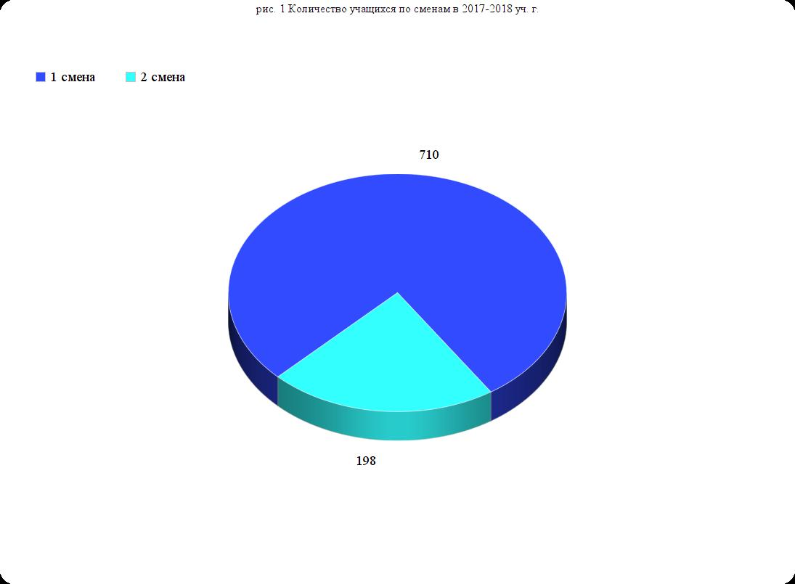

Контингент учащихся

На начало 2018-2019 учебного года в МОУ «Глебовская СОШ» обучалось 922 учащихся. Всего 1 сентября 2018г. в школе было открыто 40 классов:
16 классов на уровне начального общего образования (394 обучающихся);
21 класс на уровне основного общего образования (464 обучающихся);
3 класса на уровне среднего общего образования (64 обучающихся).
Средняя наполняемость классов - 23 человека (рис. 2).
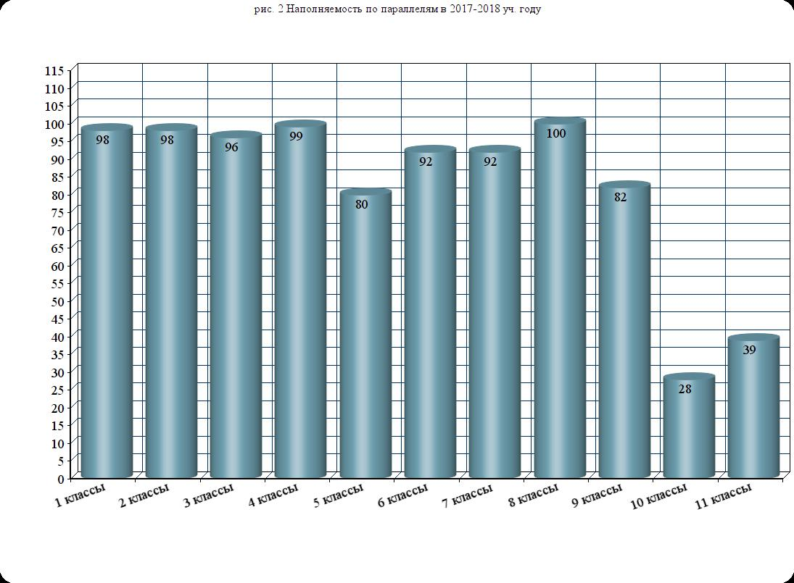
За этот учебный год прибыло из других школ 12 человек, выбыло в другие учебные заведения 23 человека. Перевод детей связан со сменой места жительства родителей. На конец учебного года в школе обучалось 911 учащихся.

Обучение детей-инвалидов

и детей с ограниченными возможностями здоровья
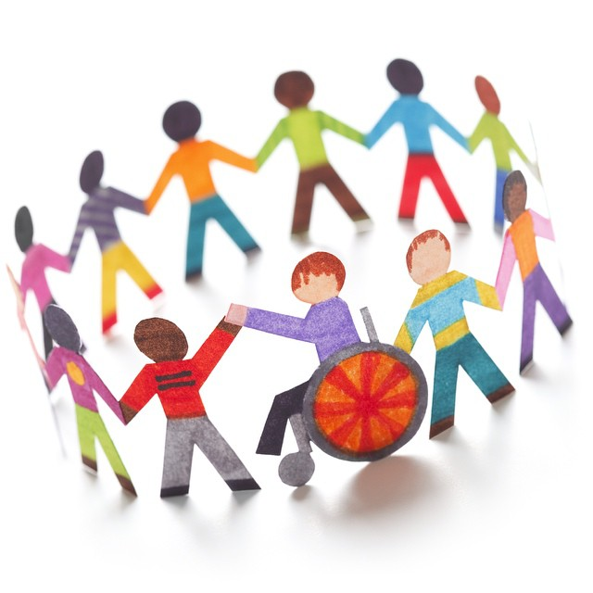
В 2018 - 2019 учебном году в школе обучались дети с ограниченными возможностями здоровья (38 чел.) и 10 детей-инвалидов.
Для одного ученика 2-ого класса и двоих обучающихся 8-ого класса на основании заявлений родителей, в соответствии с медицинскими показаниями и заключениями ПМПК было организовано обучение на дому по индивидуальному учебному плану (табл.1). В работе с обучающимся на дому было задействовано 16 педагогов школы. Остальные обучающиеся с ОВЗ и дети-инвалиды обучались в школе по общеобразовательным программам. Их обучение не требовало создания специальных условий.
 | 2016-2017 | 2017-2018 | 2018-2019
Количество детей - инвалидов | 10 | 10 | 10
Количество учащихся, обучающихся на дому по индивидуальным учебным планам | 1 | 1 | 3
табл. 1

Кадровые ресурсы школы
В 2018-2019 учебном году педагогический коллектив школы состоял из 56 человек:
6 учителей входили в школьное методическое объединение учителей русского языка и литературы (11%);
7 учителей работали в методическом объединении учителей математики, физики, информатики (13%);
15 учителей – в ШМО учителей начальных классов (28 %);
7 учителей – в ШМО иностранного языка (13 %);
11 учителей - в ШМО учителей эстетического цикла, ОБЖ и физкультуры (20 %),
8 учителей - в ШМО учителей химии, биологии, истории, географии (15 %).
В школе работают учитель-логопед и педагог-психолог,
педагоги дополнительного образования,
социальный педагог,
педагог-организатор,
воспитатель ГПД.
Высшее педагогическое образование имеют – 41 человека,
средне - специальное – 16 человек.
В этом году успешно прошли аттестацию на высшую категорию 8 педагогов, на первую – 3 педагога.
Всего аттестованы на высшую квалификационную категорию 28 педагогов (50 %), на первую квалификационную категорию – 17 педагогов (30 %), на соответствие занимаемой должности – 11 педагогов (20 %) (рис. 3).

Педагогический коллектив имеет следующий возрастной состав:

до 30 лет – 11 чел.
до 35 лет – 20 чел.
от 35 до 55 лет – 25 чел.

Средний возраст учителей – 42 года.

22 педагога в 2018-2019 учебном году успешно прошли курсовую подготовку, что составляет 39 % от общего числа педагогов.

В 2018-2019 учебном году педагоги школы приняли участие в конкурсах профессионального мастерства, которые организуются с целью повышения социального статуса и профессионализма работников образования, усиления их государственной и общественной поддержки; формирования в обществе социальной и гражданственной значимости педагога как носителя новых ценностей и общественных установок; стимулирования профессионального педагогического творчества; выявления и распространения образцов инновационной педагогической деятельности и формирования нового педагогического мышления.
Учителя физической культуры Бороздых Елена Юрьевна и Волкова Юлия Александровна стали победителями Регионального этапа Всероссийского конкурса проектов, направленных на решение задач информирования, мотивации и стимулирования, обучающихся к ведению здорового образа жизни, участию в мероприятиях комплекса ГТО. Бороздых Е.Ю. с проектом «Возрождение ГТО - возрождение традиций» стала призером Всероссийского конкурса «Займись спортом!» на лучший проект по пропаганде физической культуры и спорта среди детей и молодежи в номинации «Лучший проект, направленный на организацию самостоятельных занятий физической культуры, спортом и подготовку к выполнению ВФСК ГТО».
Учитель информатики Кулькина Елена Сергеевна приняла участие в Муниципальном этапе областного конкурса профессионального мастерства «Педагог года - 2018». Педагог- психолог Кобзева Ирина Николаевна стала победителем Муниципального этапа регионального конкурса профессионального мастерства «Педагог-психолог Подмосковья - 2018».

Результаты образовательной деятельности

Работа по ФГОС
В 2018–2019 учебном году по Федеральному государственному образовательному стандарту начального общего и основного общего образования (далее – ФГОС) обучались учащиеся 1-9-х классов (746 человек). Доля школьников, обучающихся по новым стандартам, составила 92% от общей численности обучающихся школы. Введение ФГОС в 9-ых классах идет в опережающем режиме.
ФГОС – это совокупность требований к результатам освоения образовательной программы начального общего образования и основного общего образования, к структуре основной образовательной программы, к условиям реализации основной образовательной программы начального и основного общего образования.
Основная цель: повышение качества образования, достижение новых образовательных результатов, соответствующих современным запросам личности, общества и государства.
Задачи, направленные на достижение этой цели:
- создание условий эффективного психолого-педагогического и методического сопровождения участников педагогического процесса по введению ФГОС начального общего образования и основного общего образования;
- совершенствование педагогического мастерства учителей по овладению новыми образовательными технологиями в условиях перехода на ФГОС через систему повышения квалификации и самообразование каждого учителя;
- корректировка планов и программ, отбор методов, средств, приемов, технологий, соответствующих новым ФГОС;
- внедрение в практику работы учителей современных образовательных технологий, направленных на формирование компетентностей обучающихся, УУД;
- применение современных образовательных технологий для развития познавательной активности и творческих способностей обучающихся.
Ожидаемые результаты работы:
- рост качества знаний, обучающихся;
- овладение учителями системой преподавания предметов в соответствии с новым ФГОС на уровне основного общего образования;
- создание условий в процессе обучения для формирования у обучающихся ключевых компетентностей, универсальных учебных действий.

Мониторинг качества знаний
В течение учебного года обучающиеся нашей школы приняли участие в региональных диагностических процедурах, направленных на проведение мониторинга качества знаний по предметам учебного плана. Обучающиеся 1-9 классов выполняли метапредметные диагностические работы. Целью проведения диагностических работ является: выявление индивидуального уровня достижения обучающимися метапредметных результатов обучения на основе анализа способности применять отдельные познавательные, регулятивные, коммуникативные универсальные действия при работе с текстом. Так же ученики 4 - 6 классов выполняли Всероссийские проверочные работы (ВПР) по русскому языку, математике, окружающему миру, биологии, истории, обществознанию.
Результаты выполнения ВПР в 2019 году:
Предмет класс | Уровень обученности % | Качество  знаний %
ВПР Математика 4 класс | 96 | 78
ВПР Русский язык 4 класс | 95 | 65
ВПР Окружающий мир 4 класс | 99 | 73
ВПР Математика 5 класс | 60 | 26
ВПР Русский язык 5 класс | 95 | 65
ВПР История 5 класс | 47 | 6
ВПР Биология 5 класс | 100 | 62
ВПР Математика 6 класс | 51 | 21
ВПР Русский язык 6 класс | 76 | 33
ВПР Обществознание 6 класс | 100 | 65
ВПР Биология 6 класс | 91 | 28

Качество знаний обучающихся при выполнении ВПР за два года (%)

Предмет класс | 2018г. | 2019г.
Математика 4 класс | 78 | 78
Русский язык 4 класс | 71 | 65
Окружающий мир 4 класс |  | 73
Математика 5 класс | 60 | 26
Русский язык 5 класс | 64 | 65
История 5 класс | 75 | 6
Биология 5 класс | 77 | 62
Математика 6 класс | 35 | 21
Русский язык 6 класс | 35 | 33
Обществознание 6 класс | 61 | 65
Биология 6 класс | 82 | 28

Результативность обучения в 2018-2019 учебном году (табл. 2)
Класс | Кол – во обучающихся чел. | Кол – во отличников чел. | Кол – во хорошистов чел. | Кол – во успевающих чел. | Переведено в следующий класс чел. | Средний балл | Уровень обученности % | Качество знаний %
2 кл. | 95 | 6 | 52 | 34 | 95 | 4,3 | 97 | 61
3 кл. | 100 | 4 | 67 | 28 | 100 | 4,4 | 99 | 71
4 кл. | 91 | 7 | 42 | 41 | 90 | 4,3 | 99 | 54
2 – 4 | 286 | 17 | 161 | 103 | 285 | 4,35 | 98 | 62
5 кл. | 102 | 1 | 29 | 69 | 102 | 4,1 | 97 | 29
6 кл. | 79 | 2 | 26 | 48 | 79 | 4,1 | 96 | 35
7 кл. | 88 | 3 | 18 | 62 | 88 | 3,9 | 94 | 24
8 кл. | 89 | 2 | 27 | 50 | 89 | 3,9 | 100 | 33
9 кл. | 102 | 1 | 24 | 72 | 97 | 3,8 | 95 | 25
5 - 9 | 460 | 9 | 124 | 301 | 455 | 3,94 | 95 | 29
10 - 11 | 60 | 2 | 21 | 36 | 60 | 4 | 99 | 38
2 – 11 кл. | 806 | 28 | 306 | 440 | 800 | 4,1 | 98 | 42
1 кл. | 103

Сравнительный анализ итогов обучения за три учебных года
 | 2016-2017 | 2017-2018 | 2018-2019
Количество отличников чел. | 23 | 36 | 28
Количество хорошистов чел. | 324 | 340 | 306
Оставлено на повторное обучение чел. | 5 | 1 | 6
Уровень обученности % | 99 | 99 | 98
Качество знаний % | 45 | 47 | 42

Качество знаний обучающихся при освоении основной образовательной программы в 2018-2019 учебном году составляет 41%.
Показатель уровня обученности учащихся составляет 98 %, что соответствует показателям муниципального задания школы.

Профильное обучение и предпрофильная подготовка
Профильное обучение – средство дифференциации и индивидуализации обучения, которое позволяет за счет изменений в структуре, содержании и организации образовательного процесса более полно учитывать интересы, склонности и способности обучающихся, создавать условия для образования старшеклассников в соответствии с их профессиональными интересами и намерениями в отношении продолжения образования.
Принципы построения учебного плана для 10 – 11 классов основаны на идее двухуровневого (базового и профильного) федерального компонента государственного стандарта общего образования. Исходя из этого, учебные предметы выбраны для изучения учащимся на базовом и/или на профильном уровне.
В целях обеспечения вариативности обучения и удовлетворения запросов учащихся, за счет компонента образовательного учреждения выделены дополнительные часы для проведения элективных курсов.
Элективные учебные курсы – обязательные учебные предметы по выбору учащихся, обеспечивающие успешное профессиональное самоопределение обучающихся. В этом учебном году в рамках профильного обучения обучающимися 10 и 11 классов были выбраны следующие элективные курсы: «Основы алгоритмизации и программирования», «Основы экономики», «Практикум решения задач по физике», «Решение задач по генетике и молекулярной биологии», «Практикум по математике. Сложные вопросы математики.», «Роль личности в российской истории и культуре», «Трудные вопросы информатики. Программирование.», «Астрономия», «Мир органических соединений», «Теория и практика написания сочинения- рассуждения»
В 8-9-х классах на организована предпрофильная подготовка. Предпрофильная подготовка – комплексная подготовка к жизненно важному выбору дальнейшей образовательной траектории. Каждый выпускник основной школы должен своевременно получить информацию о возможных путях продолжения образования, о территориально доступных для него образовательных учреждениях, оценить свои желания и возможности и на основании анализа имеющейся информации принять осознанное решение. Реализация предпрофильной подготовки осуществляется посредством элективных курсов: «Духовное краеведение Подмосковья», «Царство живых организмов», «Решение практических задач по географии», «Решение задач повышенной сложности по физике», «В стране чудесной химии», «Формирование здорового образа жизни», «Вопросы грамматики и развития речи», «Правовые основы в РФ», «Сложные вопросы математики», «Углубленное изучение неорганической химии».
Более подробно с Учебными планами можно познакомиться, пройдя по ссылке: http://www.glebovoschool.ru/index.php?action=ycheb_plan

Результаты государственной итоговой аттестации
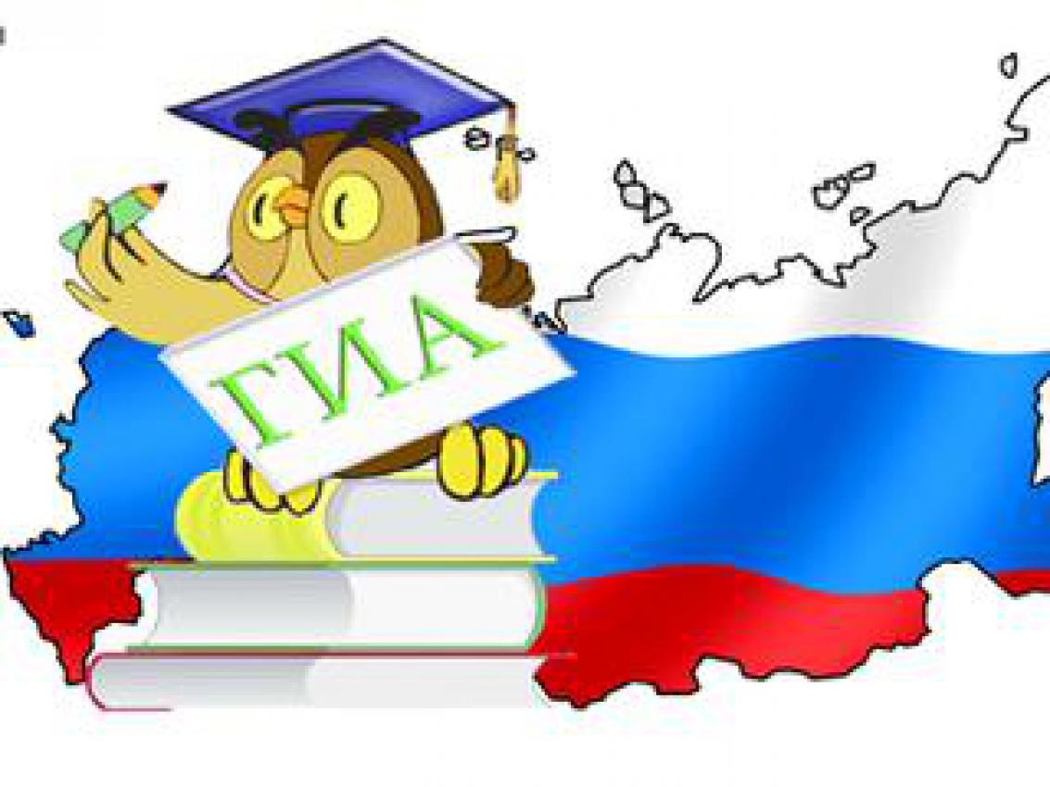
К государственной итоговой аттестации (ГИА) по программам основного общего образования допущено 97 обучающихся девятых классов. Из них все прошли государственную итоговую аттестацию в форме ОГЭ (основного государственного экзамена).
В этом году учащиеся 9-ых классов сдавали 4 обязательных предмета: русский язык, математика и два предмета по выбору обучающихся.
Успешно прошли итоговую аттестацию 100% обучающихся 9-ых классов.

В таблице приведены результаты ОГЭ по предметам в 2019 году.
Предмет | русский язык | математика | английский язык | немецкий язык | общество знание | география | биология | физика | химия | ИКТ | история | литература
Всего обучающихся | 97 | 97 | 2 | 1 | 70 | 65 | 20 | 3 | 7 | 19 | 4 | 1
Получили "5" (чел.) | 46 | 9 | 1 | 0 | 3 | 17 | 5 | 0 | 3 | 5 | 2 | 0
Получили"4" (чел.) | 33 | 69 | 1 | 0 | 34 | 22 | 14 | 2 | 4 | 9 | 2 | 1
Получили"3" (чел.) | 18 | 19 | 0 | 1 | 35 | 26 | 1 | 1 | 0 | 5 | 0 | 0
Качество  (%) | 81 | 80 | 100 | 0 | 53 | 60 | 95 | 67 | 100 | 74 | 100 | 100
Ср. балл по школе | 31 | 17 | 55 | 35 | 25 | 22 | 33 | 25 | 26 | 14 | 35 | 24
Качество знаний обучающихся по предметам ОГЭ за три года (%)
 | 2017г. | 2018г. | 2019г.
Русский язык | 79 | 93 | 81
Математика | 77 | 68 | 80
Обществознание | 80 | 35 | 53
Химия | 100 | 100 | 100
Информатика и ИКТ | 80 | 57 | 74
Английский язык | 100 | 62 | 100
Физика | 77 | 50 | 67
История | 100 | 81 | 100
Биология | 55 | 73 | 68
География | 75 | 76 | 60
Литература | 100 | 100 | 100

К государственной итоговой аттестации по программам среднего общего образования в форме единого государственного экзамена (ЕГЭ) допущены все обучающиеся одиннадцатых классов – 23 человека.
100% выпускников успешно прошли государственную итоговую аттестацию и получили аттестат о среднем общем образовании. Один выпускник получил аттестат о среднем общем образовании особого образца и награжден медалью «За успехи в учении». На экзамене по профильной математике он получил 100 баллов.

В таблице приведены результаты ЕГЭ по предметам (табл. 3).
 | Английский язык | ИКТ | Биология | История | Литература | Математика (база) | Математика (профиль) | Общество знание | Русский язык | Физика | Химия | География
Количество обучающихся, сдававших предмет | 3 | 3 | 3 | 4 | 3 | 10 | 13 | 10 | 23 | 8 | 2 | 4
Максимальный балл по школе | 80 | 91 | 68 | 71 | 70 | 5 | 100 | 57 | 91 | 92 | 50 | 57
Средний балл по школе | 64 | 71 | 52 | 54 | 54 | 4 | 62 | 42 | 67 | 55 | 48 | 47
Средний балл по округу | 72 | 64 | 47 | 53 | 64 | 4 | 56 | 52 | 69 | 62 | 54 | 48
Преодолели минимальный порог (%) | 100 | 100 | 100 | 100 | 100 | 100 | 100 | 100 | 100 | 100 | 100 | 100
Качество знаний по предмету (%) | 67 | 67 | 33 | 50 | 33 | 70 | 54 | 0 | 83 | 25 | 0 | 0
Табл. 3

Средний балл по предметам ЕГЭ за три года
Предметы / год | 2017 год | 2018 год | 2019 год
Английский язык | 69 | 75 | 64
Литература | 73 | 68 | 54
Русский язык | 72 | 77 | 67
Математика (профиль) | 45 | 51 | 62
Математика (база) | 16 | 14 | 14
Информатика | 48 | 46 | 71
Биология | 57 | 45 | 52
История | 52 | - | 54
Обществознание | 50 | 53 | 42
География | - | 64 | 47
Физика | 52 | 52 | 55
Химия | 64 | 62 | 48

Выпускники школы, успешно прошедшие в этом году государственную аттестацию и победившие ЕГЭ, уже сделали свой выбор: 16 человек выбрали для дальнейшего получения образования высшие учебные заведения (ВУЗ), 7 человек решили получить среднее специальное образование в колледжах.

Школа осуществляет организацию и проведение олимпиад, конкурсов, мероприятий, направленных на выявление и развитие у обучающихся интеллектуальных и творческих способностей, способностей к занятиям физической культурой и спортом, интереса к научной (научно-исследовательской) деятельности, творческой деятельности, физкультурно-спортивной деятельности.
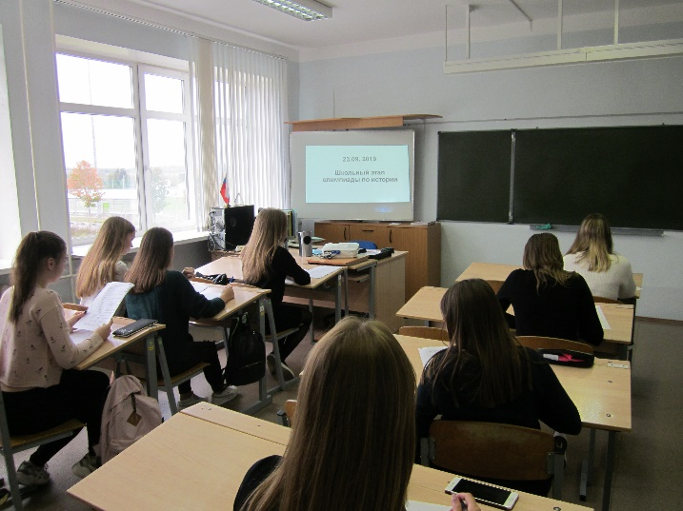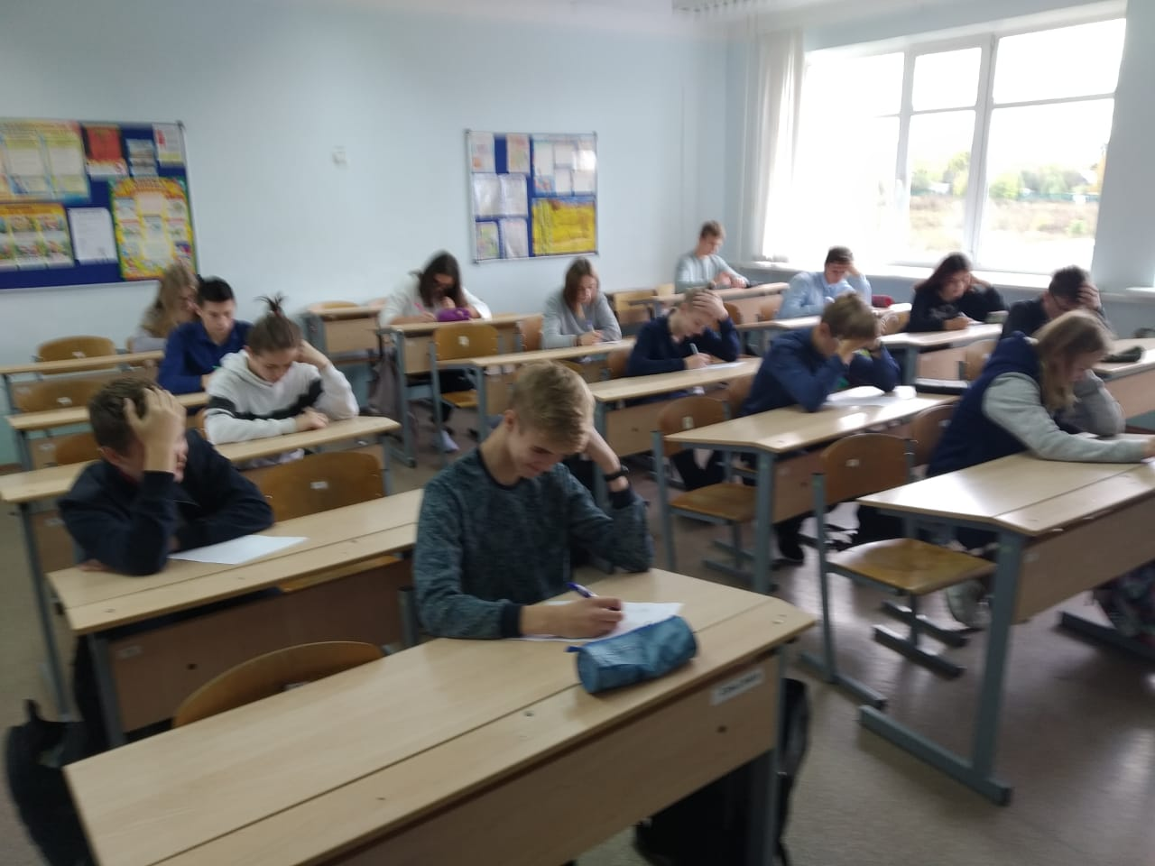
Проведение школьного этапа Всероссийской олимпиады школьников направлено на расширение возможностей выявления и развития индивидуальных способностей обучающихся. Основными целями и задачами Олимпиады являются выявление и развитие у обучающихся творческих способностей и интереса к проектно-исследовательской деятельности, создание необходимых условий для поддержки одаренных детей, пропаганда научных знаний, отбор наиболее талантливых обучающихся в состав сборных школьных команд для участия в муниципальном этапе по общеобразовательным предметам.
На школьном этапе Всероссийской олимпиады по 18 предметам было 609 участников. Из них: 66 участников стали победителями и 120 участников - призерами школьного этапа. Но лишь 83 обучающихся (14% от числа участников школьного этапа) приняли участие в муниципальном этапе Всероссийской олимпиады. По итогам муниципального этапа 8 участников стали победителями (9% от числа всех участников этапа) и 22 -призерами (26,5%). 15 педагогам, чьи дети стали победителями и призерами муниципального и регионального этапа ВОШ в 2018 году, объявлена благодарность.
В 2018 году уменьшилось количество участников муниципального этапа, но увеличилась доля победителей и призеров муниципального этапа Всероссийской олимпиады школьников за счет улучшения качества подготовки обучающихся, процент победителей и призеров муниципального этапа увеличился по сравнению с 2017 годом на 20%. Количество участников регионального этапа так же увеличилось. Отсутствуют призеры и победители на региональном уровне.
Предмет | Кол-во участников школьного этапа (чел.) | Итоги школьного этапа | Кол-во участников муниципаль-ного этапа (чел.) | Итоги муниципаль-ного этапа | Участие в региональном этапе
Английский язык | 35 | Победители: 3  Призеры: 3 | 2 | Благодарность: 1
Биология | 38 | Победители: 9  Призеры: 5 | 3 | Призеры: 1
География | 68 | Победители: 6  Призеры: 13 | 8 | Победители: 2  Призеры: 3
Духовное краеведение Подмосковья | 12 | Победители: 1  Призеры: 3 | 3 | Призер: 1
Информатика и ИКТ | 21 | Победители: 3  Призеры: 7 | 7 | Победители: 1  Призеры: 1
История | 49 | Победители: 2  Призер: 13 | 3 | Победители: 1  Призеры: 2
Литература | 35 | Победители: 3  Призеры: 6 | 2 | - | ---
Математика | 70 | Победители:7  Призеры: 8 | 4 | Призеры: 2 | 1 участник
Немецкий язык | 27 | Призеры: 6 | 3 |  | ---
ОБЖ | 23 | Победители: 4  Призеры: 8 | 18 | Призеры: 2  Благодарность: 2 | 6 участников
Общество-  знание | 55 | Победители: 2  Призеры: 13 | 2 | Победитель: 1
Русский язык | 44 | Победители: 2  Призеры: 10 | 3 | Призеры: 1
Технология | 33 | Победители: 4  Призеры: 6 | 4 | Призеры: 3
Физика | 9 | Победители: 0  Призеры: 3 | 1 | -
Физическая культура | 31 | Победители: 12  Призеры: 7 | 14 | Победители: 1  Призеры: 2
Химия | 26 | Победители: 1  Призеры: 4 | 2 | -
Экология | 19 | Победители: 5  Призеры: 3 | 4 | Победители: 2 | 1 участник
Экономика | 9 | Победители: 2  Призеры: 2 | - | -
 | На школьном этапе:  609 участников, из них:  66 победителей;  120 призеров. | На муниципальном этапе:  83 участника, из них:  8 победителей;  22 призера. | На региональном этапе:  8 участников
Результаты участия во Всероссийской олимпиаде школьников за три года
 | Муниципальный этап |  | Региональный этап
2016 г. | 191 участник | 7 победителей  11 призеров  9% от всех участников этапа | 4 участника,  из них:  1 призер
2017 г. | 197 участников | 4 победителей  29 призеров  16% от всех участников этапа | 3 участника
2018 г. | 83 участника | 8 победителей  22 призера  36% от всех участников этапа | 8 участников
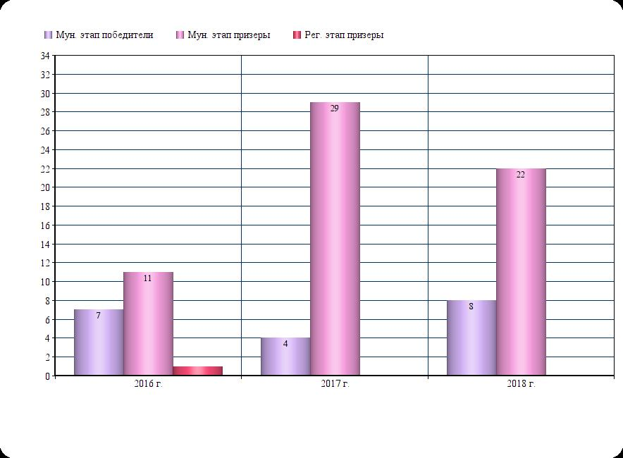
2 Более подробную информацию об участиях в олимпиадах можно посмотреть на сайте школы: http://www.glebovoschool.ru/index.php?action=puples2009

В мае 2019г. состоялась ежегодная научно – практическая конференция, в которой приняли участие обучающиеся 1-11 классов школы. Вот уже более 10 лет учащиеся и педагоги активно участвуют в конференции. В этом году в конференции приняли участие 83 учащихся, было представлено более 70 творческих, научно- исследовательских проектов.
Авторы наиболее удачных проектов стали победителями и призерами xӀӀ научно - практической конференции в различных номинациях и были награждены грамотами.³
_________________
3 Более подробную информацию о НИК-2017 можно посмотреть на сайте школы:http://www.glebovoschool.ru/index.php?action=nik2011

Обучающиеся школы успешно выступают в различных творческих, спортивных конкурсах школьного, муниципального, регионального уровней, в том числе и дистанционных.

В этом учебном году обучающиеся начальных классов принимали активное участие в дистанционных предметных олимпиадах, конкурсах, викторинах.⁴
________________
4 Более подробную информацию о конкурсах и их призёрах можно посмотреть на сайте школы: http://www.glebovoschool.ru/index.php?action=konkurs

Воспитательная работа в школе
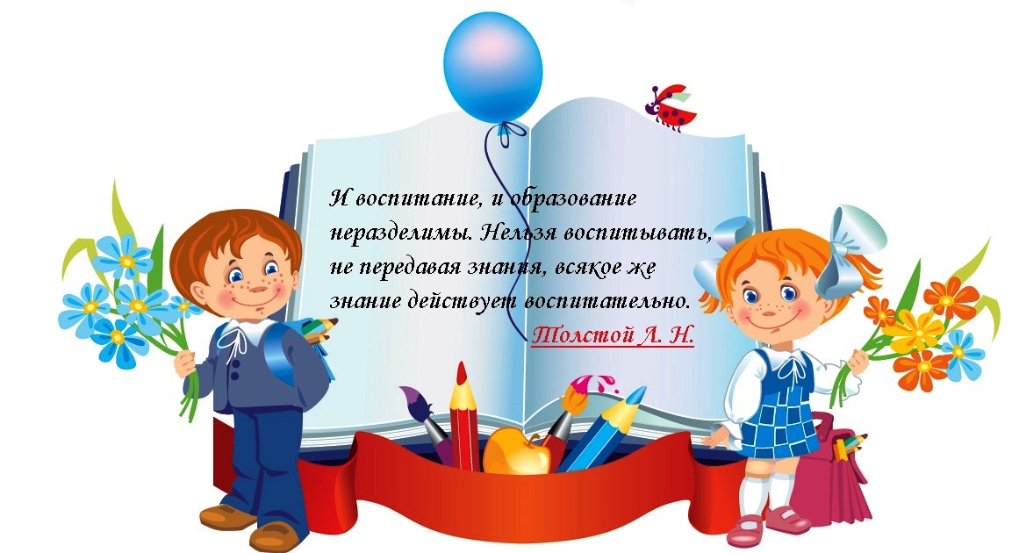

Анализ внеурочной деятельности

40 педагогических работников осуществляют внеурочную деятельность
- 1 педагог дополнительного образования
- 23 учителя – предметника
- 1 педагог – психолог
- 13 учителей начальной школы

Из 922 учеников, 876 заняты во внеурочной деятельности
- начальная школа 394 ученика
- среднее звено (5-8 класс)- 482 ученика

Направления во внеурочной деятельности
- общеинтеллектуальное
- общекультурное
- социальное
- духовно – нравственное
- спортивно- оздоровительное

- Общеинтеллектуальное направление:
- курсы занятий «Основы компьютерной графики», «Основы компьютерной грамотности»,
«Мир мультимедиа технологий», «Учись учиться», «В мире книг», «Зелёная лаборатория»,
«Мой немецкий», «Занимательный английский»
- кружок «Издательское дело», «Робототехника».
- проектная деятельность «Калейдоскоп проектов»
140 учеников/ 15 %
Кокорева С.В., Холминов А.Л, Соколова О.В., Козак Н.К, Кокорев Н.Е., Горбачева Н.В, Кондратьева С.Н, Кузьмина О.А., Перова Е.С, Смирнова А.И., Казакова Л.А., Жиглова А.А, Цаплина Л.В., Пискунова Л.М., Тимохина Е.И.

- Общекультурное направление:
- курс занятий «Учусь играть на гитаре»
- детский ансамбль «Поющие ребята»
- кружок «Мягкая игрушка»
- Школьный хор
- Кружок «Мы рисуем мир»
103 ученика / 9 %
Ляхевич Л.В.; Ковригин А.В; Полухин С.Ю, Феоктистова Н.А; Кочеряева М.В.

- Социальное направление:
-Курс занятий «Моя безопасность», «Азбука безопасности», «Ты пешеход и пассажир», Калейдоскоп событий», «Школа здоровья», «Здоровейка»
- Кружок «Помоги себе сам», «ЮИД»
93 ученика/ 11%
Баксаляр Н.М., Феоктистова Л.А; Миронова Е.А, Тарасова Т.В., Стратулат С.В., Смирнова А.И.,

- Духовно- нравственное направление:
Курс занятий: «Этика добра», «Уроки нравственности», «Волшебный мир книги», «Мы славяне», «К нравственным истокам русской художественной литературы»
54 ученика / 5 %
Кувылина И.А., Моисеева Т.А., Горбачёва Н.В., Кондратьева С.Н., Жиглова С.А

- Спортивно – оздоровительное направление:
-Школьные секции: бокса, футбол, флорбол, ОФП., лыжные гонки.
- спортивный клуб «Глебовец»
- кружок «Спортивное ориентирование»
Бороздых Е.Ю., Стригина А.С., Савин И.И., Третяк А.В., Волкова Ю.А.

Учителя Бороздых Е.Ю., Волкова Ю.А. участники регионального проекта «ГТО на пути к совершенству» - 6 место
( вся информация о проведенных мероприятиях https://vk.com/club166043080)

Калейдоскоп событий

Социально- патриотический проект «Ветеран живет рядом»
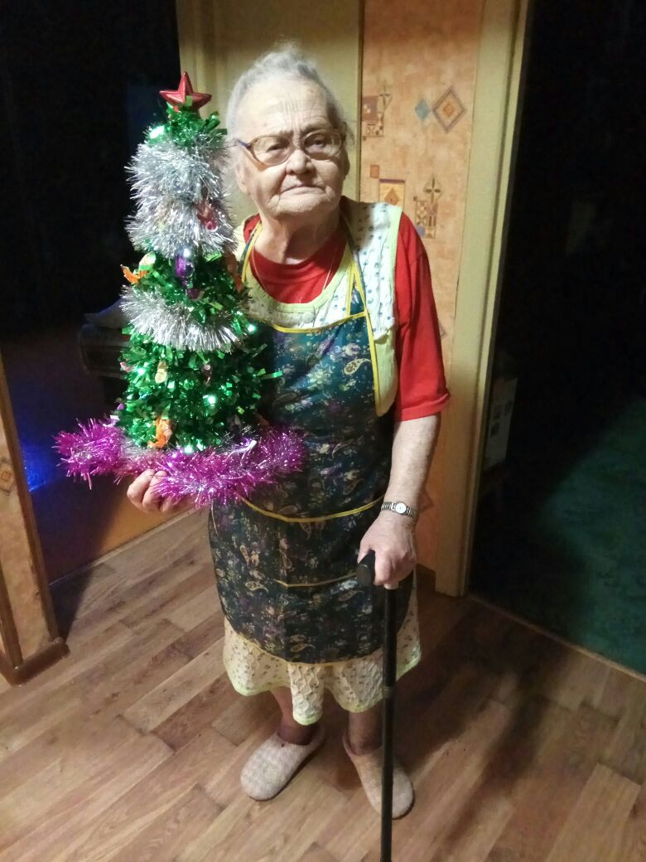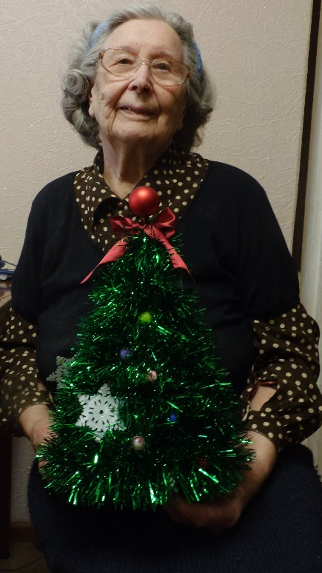

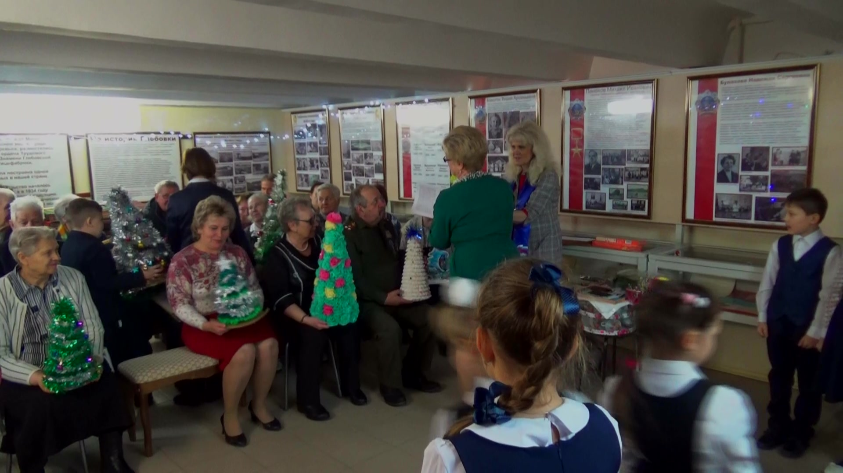

В рамках работы с инициатовной и социально - активной молодёжная г\о Истра, 12 учеников школы стали участниками школы молодёжного актива «Территория инициативы».

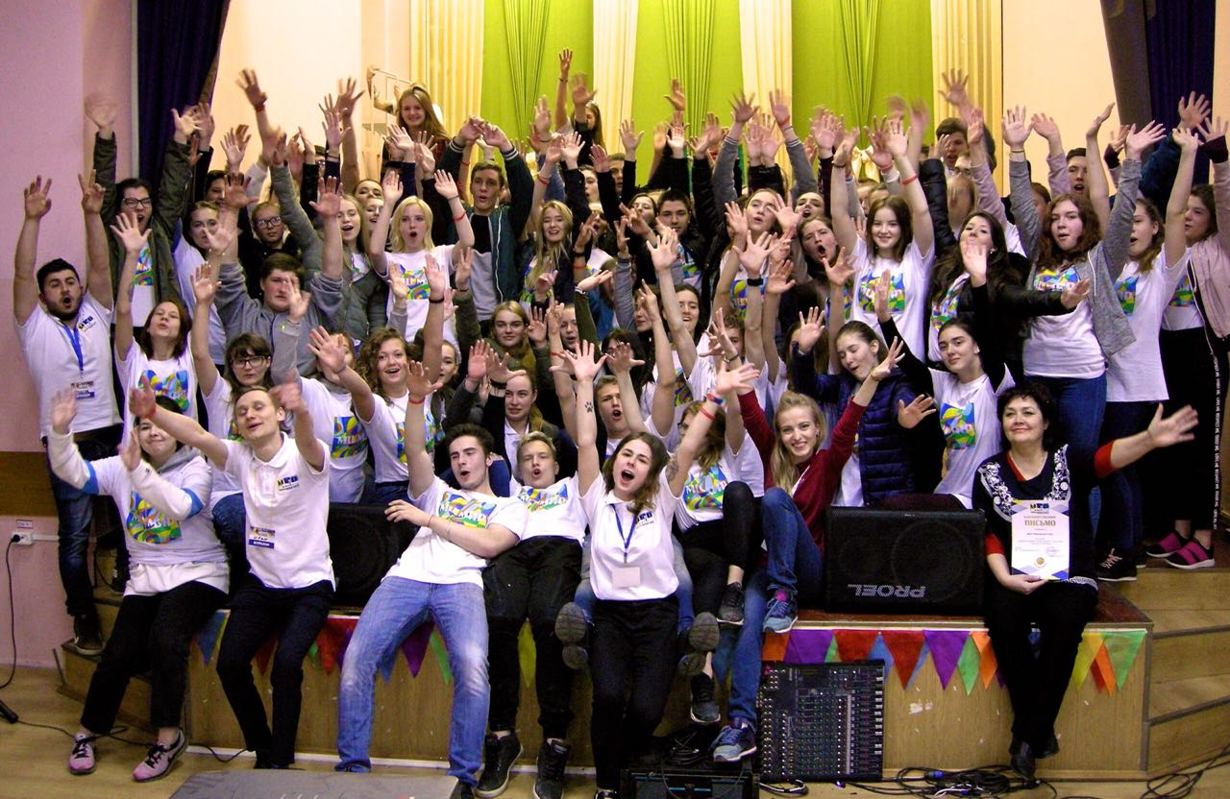
Социально - патриотическая акция «Лес Победы».
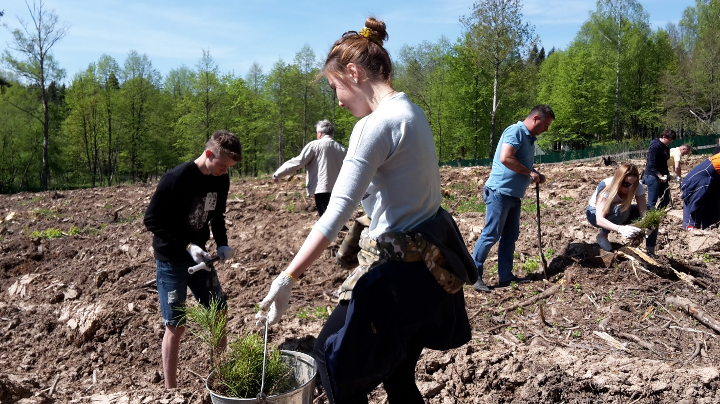

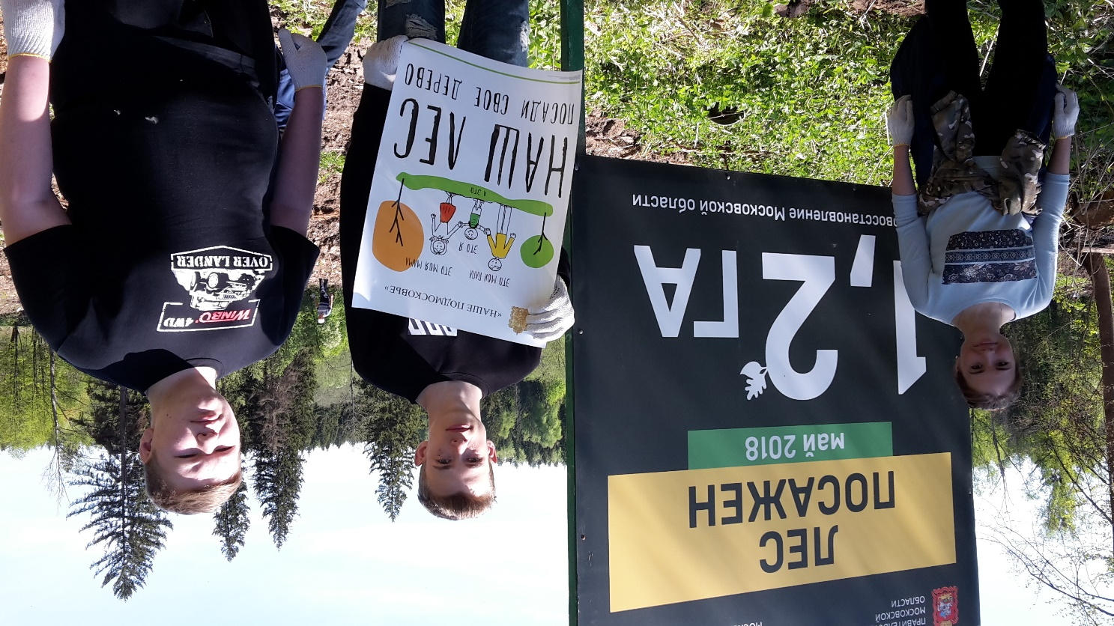

Проект «Литературная гостиная» - учитель Н.К.Козак
В рамках всероссийской недели детской и юношеской книги.

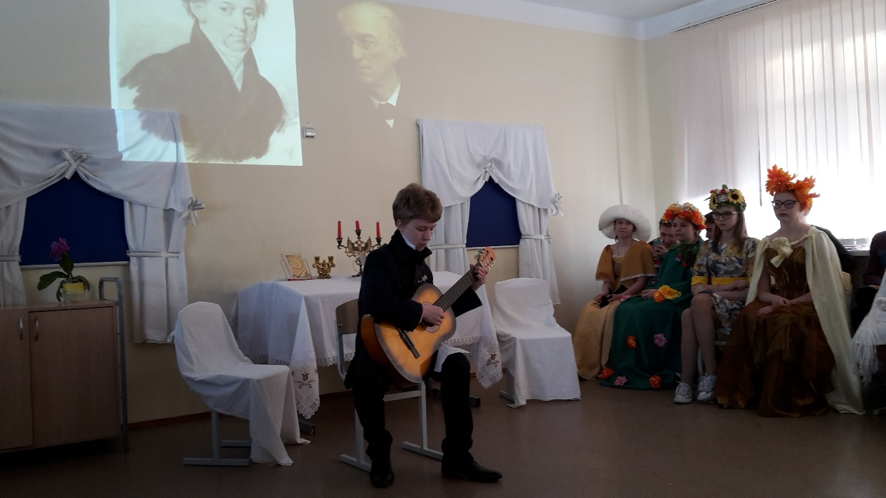
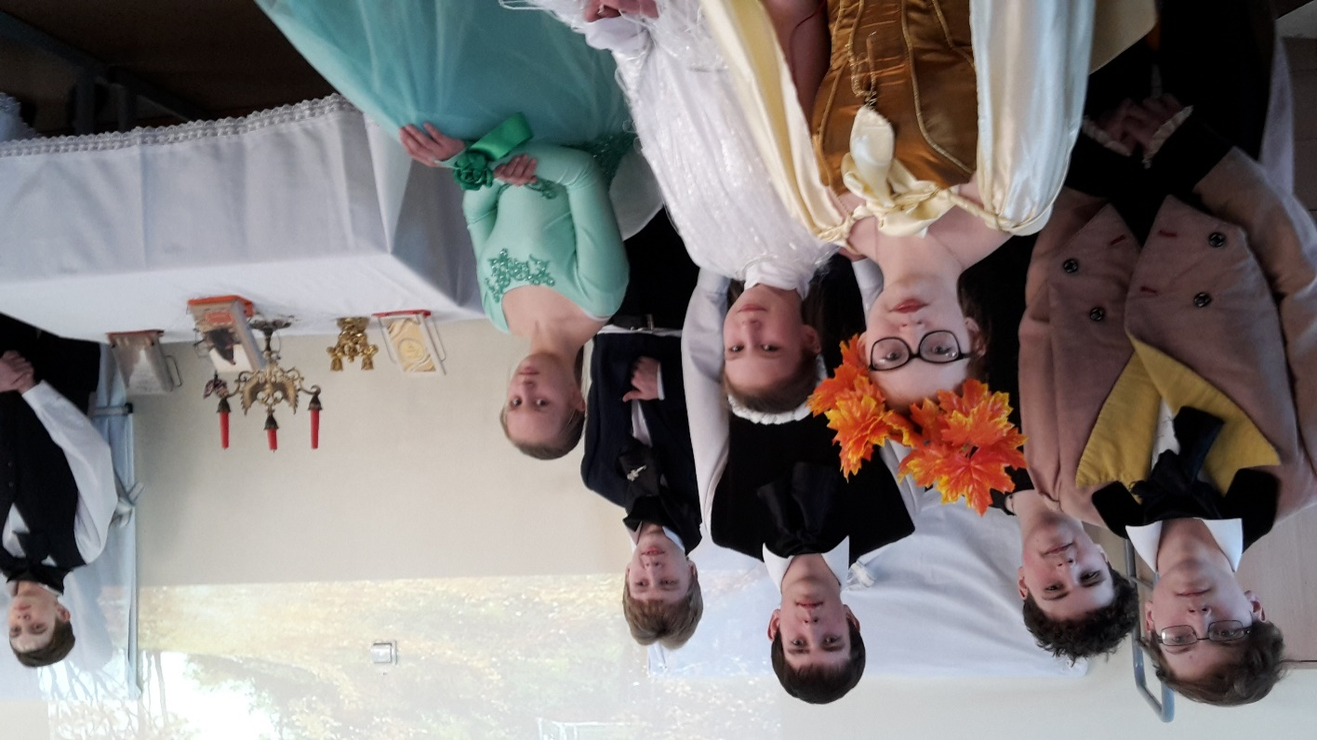

Гражданско - патриотические мероприятия.

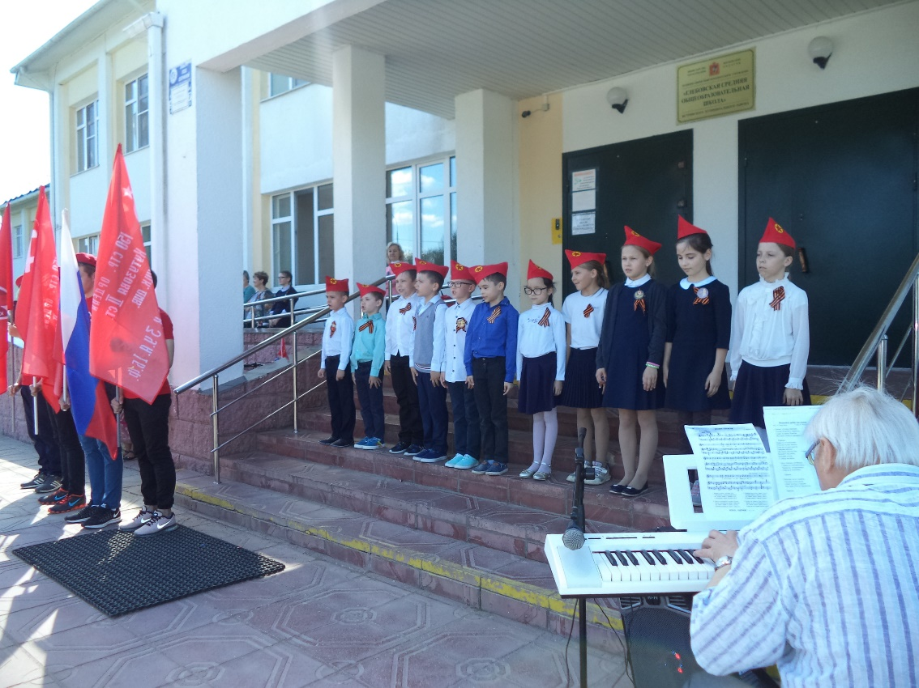

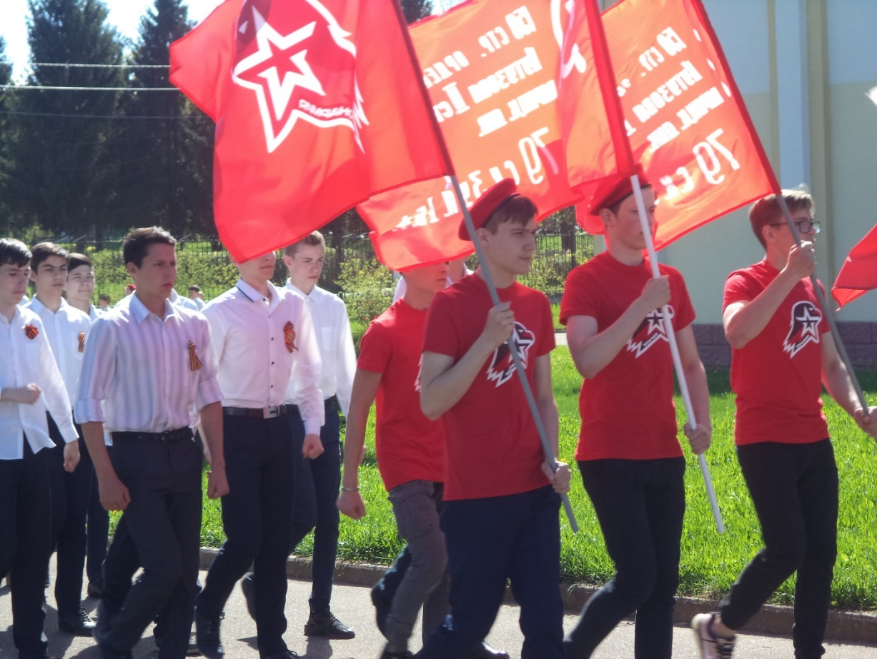

Спортивный праздник «Живи спортом», подготовлен волонтерами школы для воспитанников подготовительных групп детских садов посёлка.
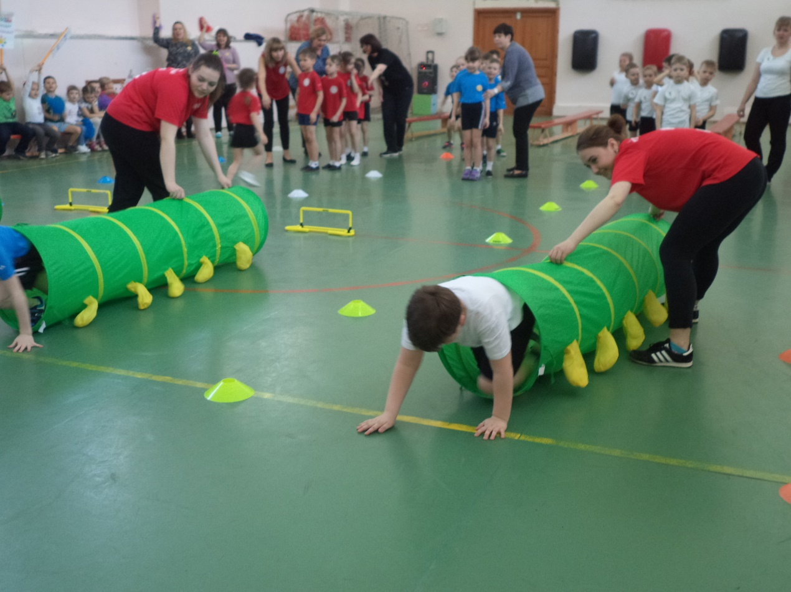

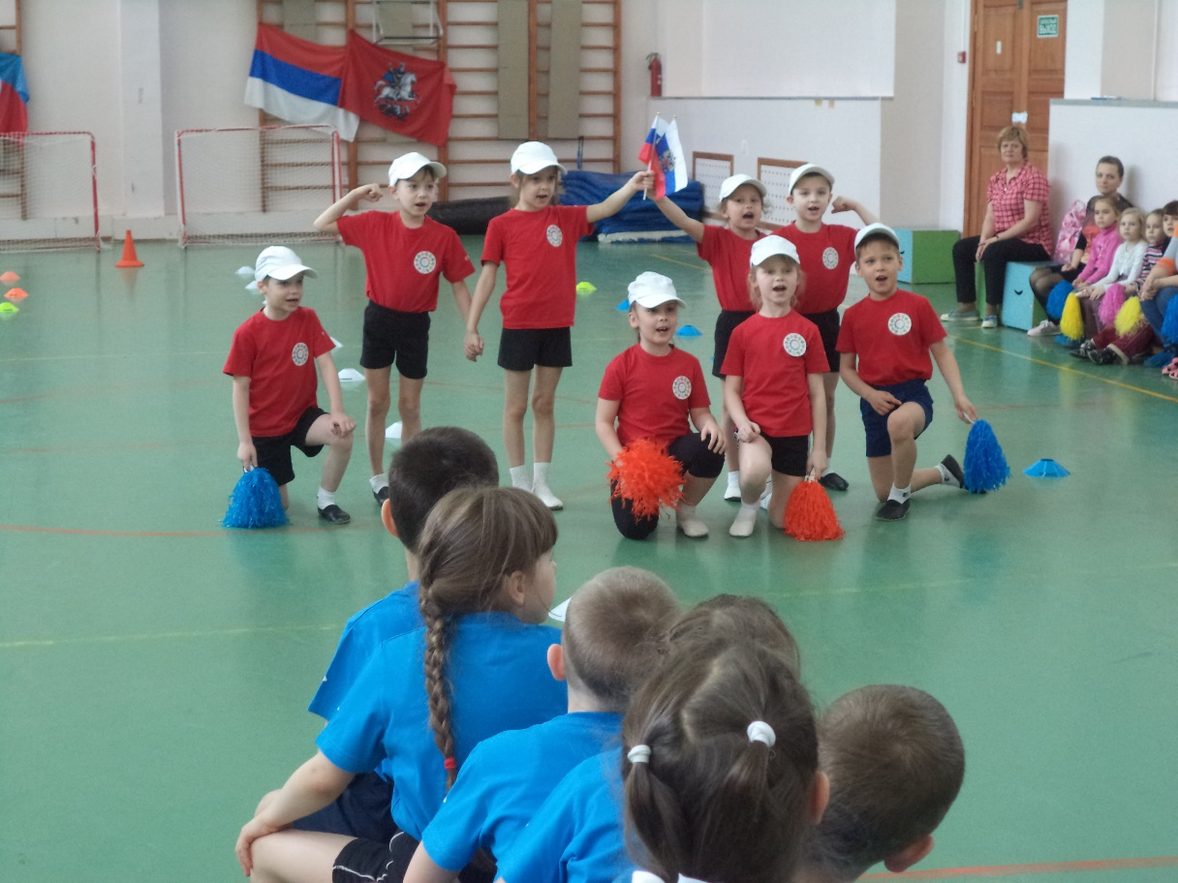

Летняя занятость учащихся

- школьный лагерь дневного пребывания на 100 учеников 1-4 классов.
- благоустройство школы – 70 учеников.
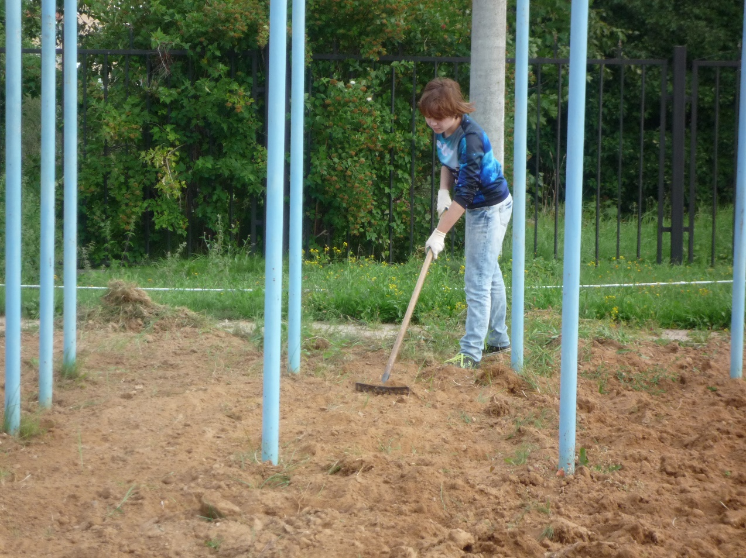

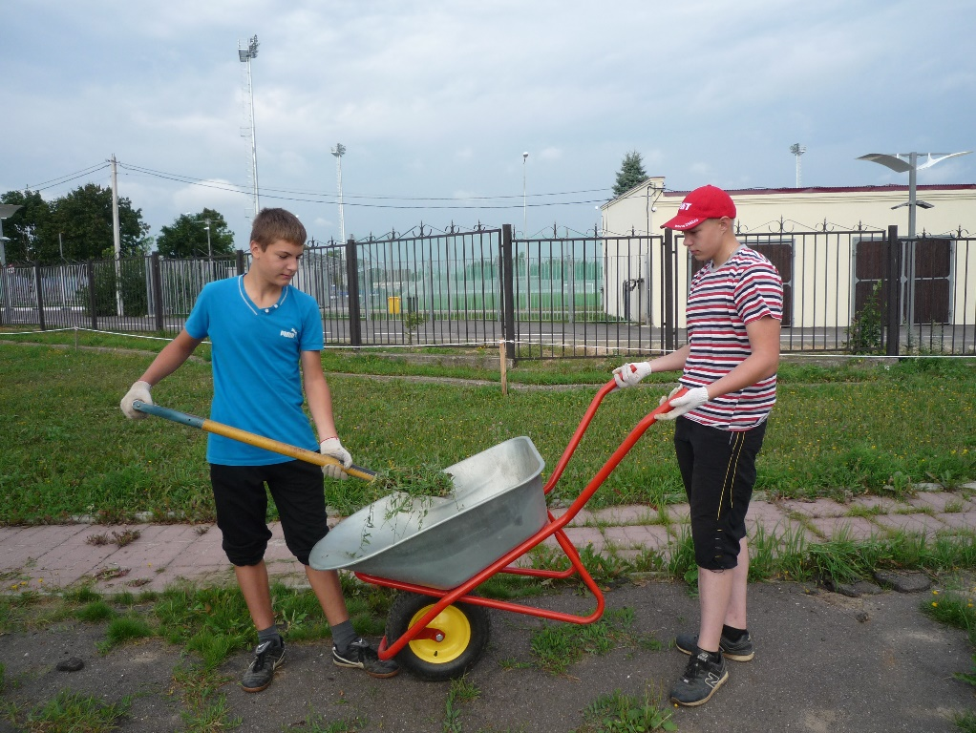

Безопасность школы

Безопасность школы является приоритетной в деятельности администрации школы и педагогического коллектива. Объектом этой деятельности являются: охрана труда, правила техники безопасности, пожарная безопасность, гражданская оборона, меры по предупреждению террористических актов и контроля соблюдения требований охраны труда. Безопасность школы включает все виды безопасности, в том числе: пожарную, электрическую, взрывоопасность, опасность, связанную с техническим состоянием среды обитания (дорожную), информационную.
Реализация вышеперечисленных задач осуществлялась в следующих направлениях: - защита здоровья и сохранение жизни сотрудников и обучающихся; - соблюдение техники безопасности сотрудниками и обучающимися; - обучение сотрудников и учащихся методам обеспечения личной безопасности и безопасности окружающих.
На протяжении 2018-2019 учебного года в МОУ «Глебовская СОШ» планомерно создавались условия для сохранения жизни и здоровья обучающихся, сотрудников школы, а также материальных ценностей образовательного учреждения от возможных несчастных случаев, пожаров, аварий и других чрезвычайных ситуаций.

Главная цель работы по обеспечению безопасности в МОУ «Глебовская СОШ»: снизить риски и смягчить последствия возможных чрезвычайных ситуаций в период обучения детей, а также создать условия для повышения безопасности учащихся за пределами ОУ.
В соответствии с требованиями положения об охране труда в МОУ «Глебовская СОШ» работа осуществлялась в следующих направлениях:
- защита здоровья и сохранение жизни;
- соблюдение техники безопасности учащимися и сотрудниками школы;
- профилактика детского травматизма в урочное и внеурочное время.
Исходя из цели и направлений, были поставлены следующие задачи:
- обеспечение выполнения правовых актов и нормативных технических документов по созданию здоровых и безопасных условий труда в образовательном процессе;
- организация и проведение профилактической работы по предупреждению травматизма на занятиях и внеурочное время;
- выполнение плана совместно с профсоюзным комитетом по учреждению условий охраны труда, предупреждению детского, производственного травматизма и профессиональных заболеваний;
- изучение причин детского травматизма;
- обеспечение сотрудников специальной одеждой и другими средствами индивидуальной защиты;
- проведение своевременного и качественного инструктажа обучающихся и сотрудников по охране труда и действиям в чрезвычайных ситуациях;
- пропаганда охраны труда и повышение ответственности всех работников за соблюдением требований охраны.
I. Антитеррористическая безопасность.
С целью сохранения жизни и здоровья обучающихся и сотрудников школы, а также сохранения материальных ценностей и антитеррористической защищенности школьного здания в течение учебного года заключен контракт с ООО ЧОП «Пантера». Организация круглосуточного дежурства дала возможность усиления контрольно-пропускного режима, устранения причин и условий, способствующих бесконтрольному пребыванию посторонних лиц и автотранспорта, несанкционированному проникновению на территорию школы и в школьные помещения, умышленному повреждению и порчи имущества школы. Организация физической охраны создала условия для осуществления и обеспечения безопасности школы и пришкольной территории с целью своевременного обнаружения и предотвращения опасных проявлений и ситуаций.
Для исключения беспорядков при проведении массовых мероприятий на протяжении учебного года осуществлялась связь с Группой быстрого реагирования Вневедомственной охраны, ООО ЧОП «Пантера».
Для оказания помощи сотрудникам охраны при выполнении ими служебных обязанностей по поддержанию общественного порядка и безопасности в повседневном режиме и режиме ЧС на протяжении года велась планомерная работа по организации инженерно-технической укрепленности школы, для чего осуществлялся постоянный контроль за сохранностью металлического ограждения по периметру школы, обеспечено функционирование инженерно-технического оборудования: функционируют 12 камер наружного наблюдения и 8 камер внутреннего наблюдения, функционируют автоматическая пожарная сигнализация, кнопка тревожной сигнализации. Установлены противотаранные блоки для пресечения прорыва центральных и запасных ворот.
В целях обеспечения комплексной безопасности в 2018-2019уч.году МОУ «Глебовская СОШ» тесно сотрудничала с территориальным ОМВД России по г.о.Истра, привлекая сотрудников полиции Глебовского ТПП ОМВД России по г.о.Истра:
- к осмотру места проведения массовых мероприятий с участием детей на предмет обнаружения взрывчатых веществ, в том числе посредством кинологической службы г.о.Истра;
- к проведению совместных занятий по отработке действий при возникновении чрезвычайных ситуаций;
- проведению инструктажей и профилактических бесед с учащимися школы;
- к организации дежурства сотрудников ОМВД России по г.о.Истра при проведении массовых мероприятий.
Данные мероприятия помогают решить вопросы организации комплексной безопасности в школе.
В 2018-2019 учебном году согласно плану-графику тренировочных занятий для отработки алгоритма действий при возникновении ЧС террористического характера проводились объектовые тренировки.
19.12.2018г. проведена районная объектовая тренировка с участием межведомственных служб г.о.Истра по теме: «Организация и проведение эвакуации учащихся и работников образовательной организации при получении угрозы теракта по телефону». В тренировке приняли участие: ОМВД России по г.о.Истра (ППС, ДПС), кинологическая служба ОМВД России по г.о.Истра, ПЧ-331 Одинцовского ТУ ГКУ Мособлпожспас, Управление образованием Администрации г.о.Истра, ОУ г.о.Истра, МДОУ п. Глебовский, Глебовская амбулатория

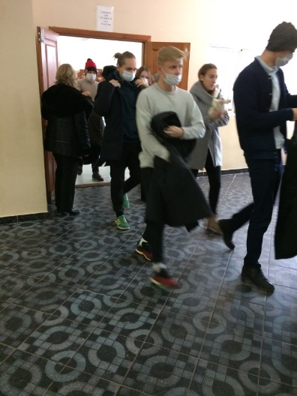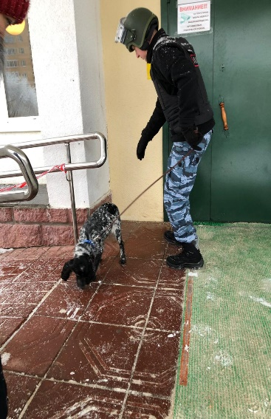
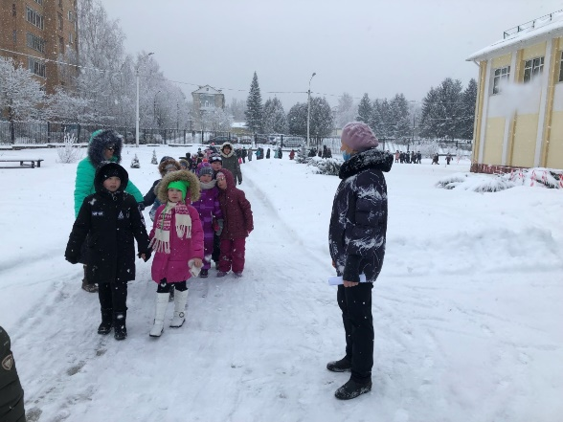
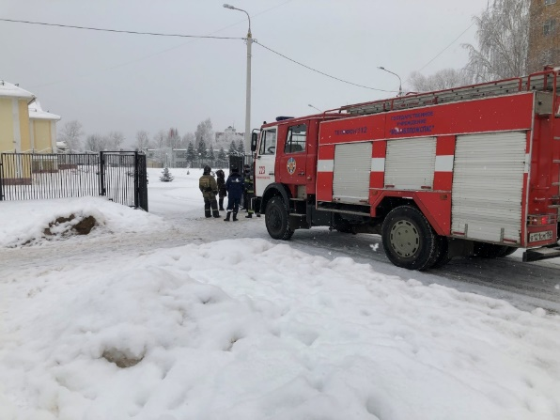

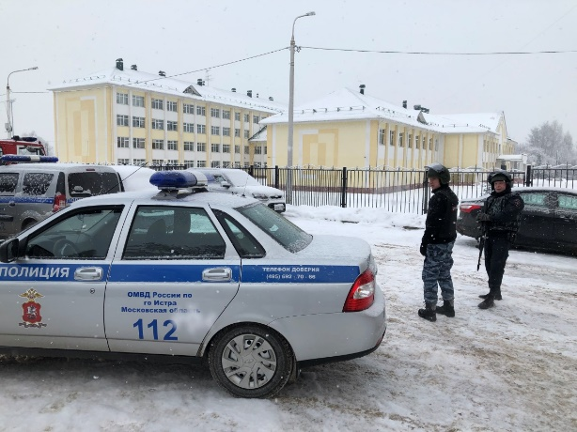
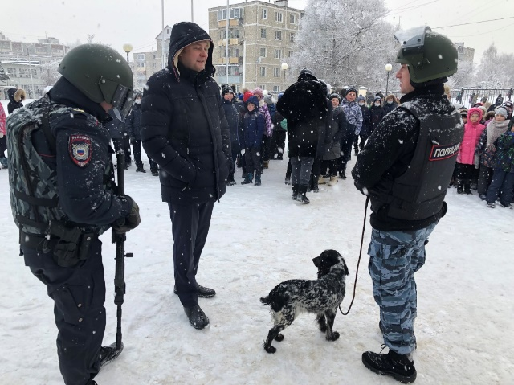

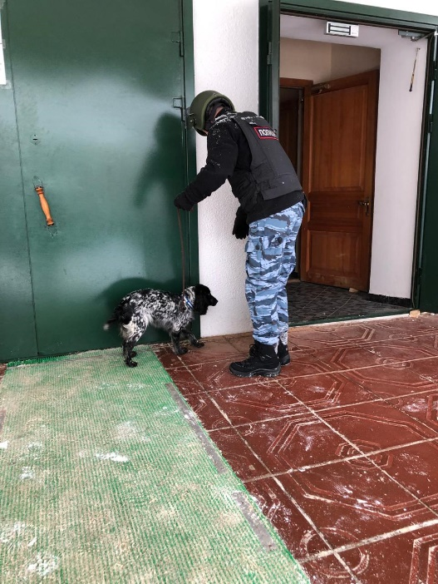
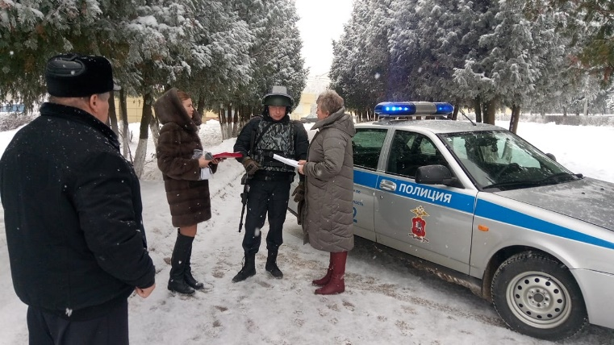

II. Пожарная безопасность.
Противопожарное состояние МОУ «Глебовская СОШ» отвечает установленным требованиям пожарной охраны. Школа оформлена поэтажными планами эвакуации, уголками пожарной безопасности, все помещения школы оборудованы противопожарной сигнализацией. В школе имеются: средства пожаротушения, система автоматической пожарной сигнализации (АПС), система оповещения и управления эвакуацией людей при пожаре (звуковая, голосовая), радиоузел и пост охраны, оборудованный дополнительным микрофоном. АПС выведена на пульт пожарной части ПЧ-331 Красногорского ТУ ГКУ МО Мособлпожспас.
В течение года проведены работы по модернизации системы оповещения и управления эвакуацией людей при пожаре.
В 2018-2019 учебном году согласно плану-графику тренировочных занятий для отработки алгоритма действий при возникновении пожара проводились ежемесячные объектовые тренировки.

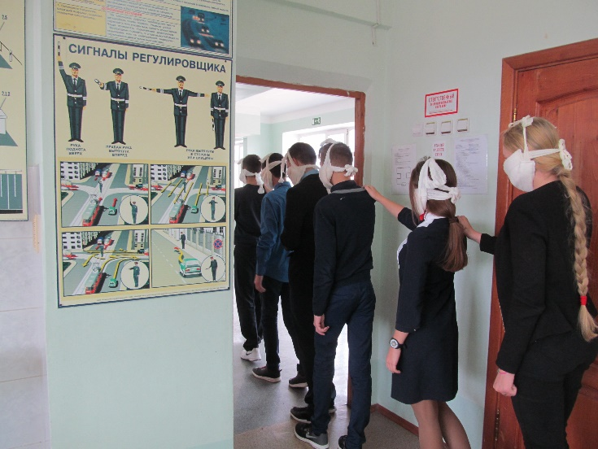

В течение учебного года было организовано взаимодействие с сотрудниками ПЧ-331 Красногорского ТУ ГКУ МО Мособлпожспас для проведения совместных практических учений по отработке действий при возникновении пожара.

В целях отработки навыков действий обучающихся и персонала МОУ «Глебовская СОШ» при возникновении чрезвычайных ситуаций 07.09.2018г., 27.11.2018г. проведены Единые дни объектовых тренировок по эвакуации обучающихся и персонала при возникновении пожара при участии ПЧ-331 Красногорского Мособлпожспас:

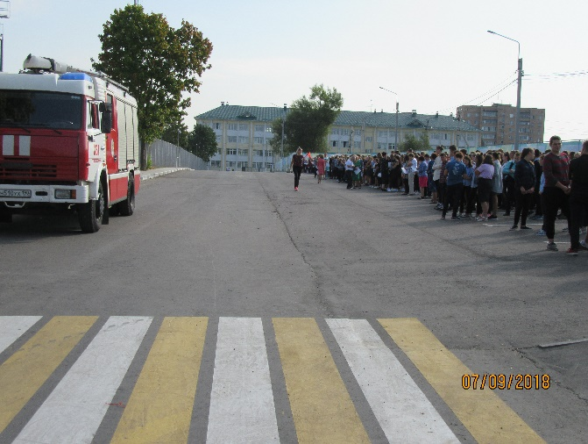

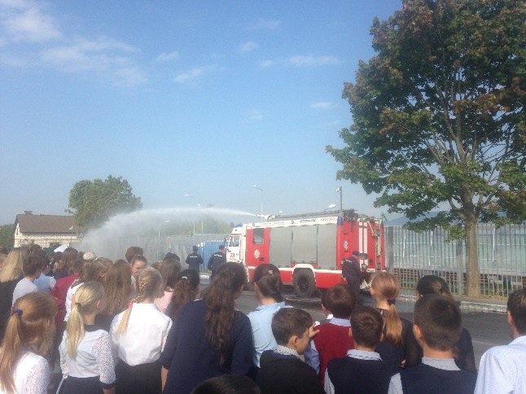

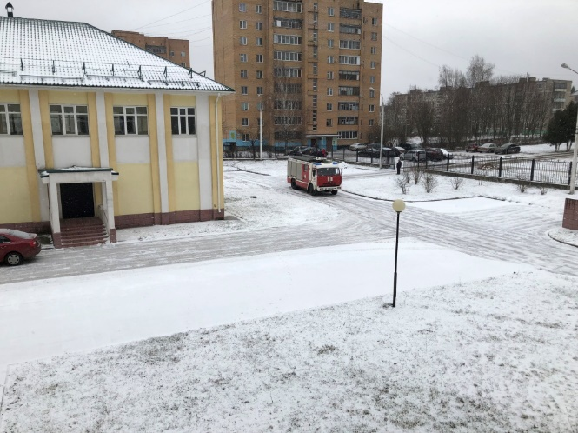
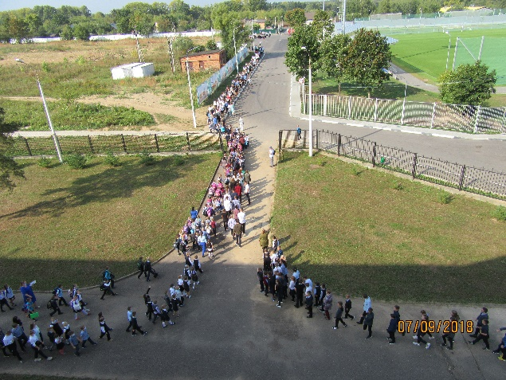

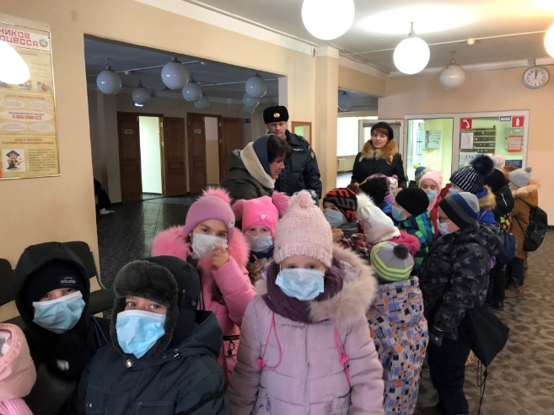

В целях повышения эффективности обучения обучающихся мерам пожарной безопасности в 2018-2019 году организовано взаимодействие с отделом надзорной деятельности по г.о.Истра УНД ГУ МЧС России по Московской области:

Во исполнение Решения заседания Комиссии по предупреждению и ликвидации чрезвычайных ситуаций и обеспечению пожарной безопасности городского округа Истра при главе городского округа Истра от 03.01.2019, письма Управления образованием администрации городского округа Истра от 14.01.2019 №16, в целях сохранения жизни и здоровья обучающихся в период с 09.01.2019 по 24.01.2019г. в рамках уроков ОБЖ проведены внеплановые занятия на противопожарную тематику с обучающимися с привлечением зам. начальника ПЧ-331 Одинцовского Мособлпожспас Кузькина П.С:
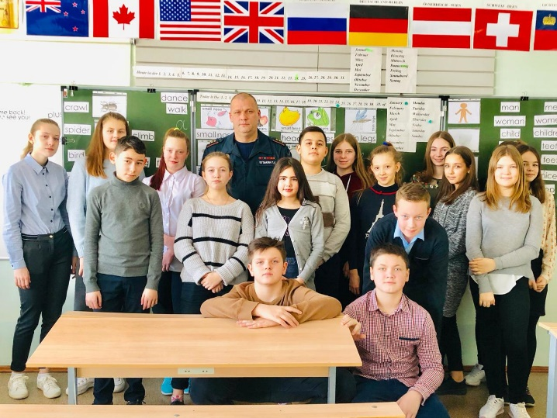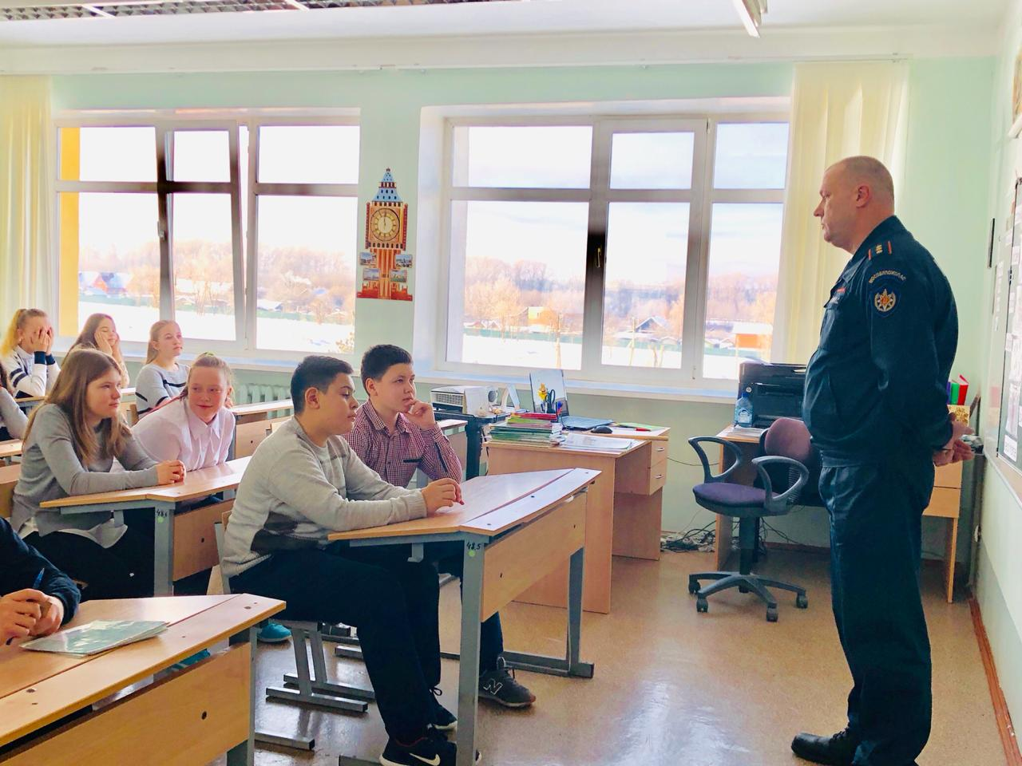

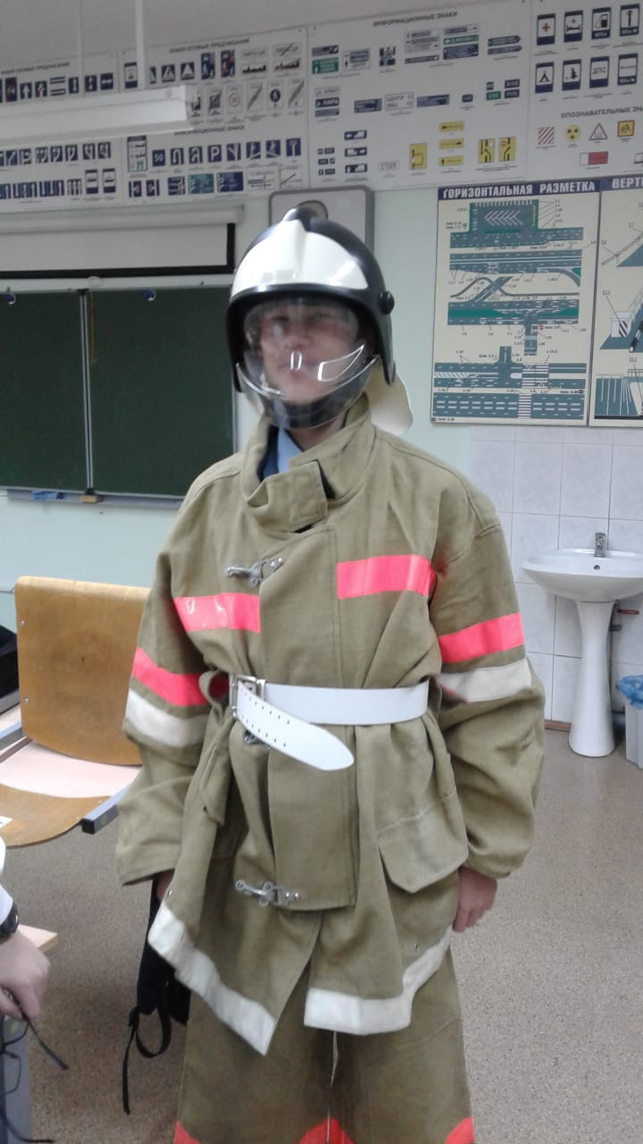

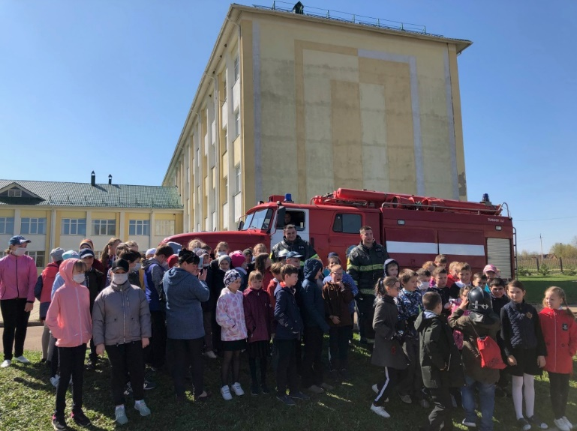
30 апреля 2019г. проведен открытый урок по ОБЖ, посвященный празднованию 750-летию пожарной охраны России с проведением тренировки по защите детей и персонала от ЧС. В объектовой тренировке приняли участие сотрудники ПЧ-331 ТУ ГКУ МО Красногорского Мособлпожспас:

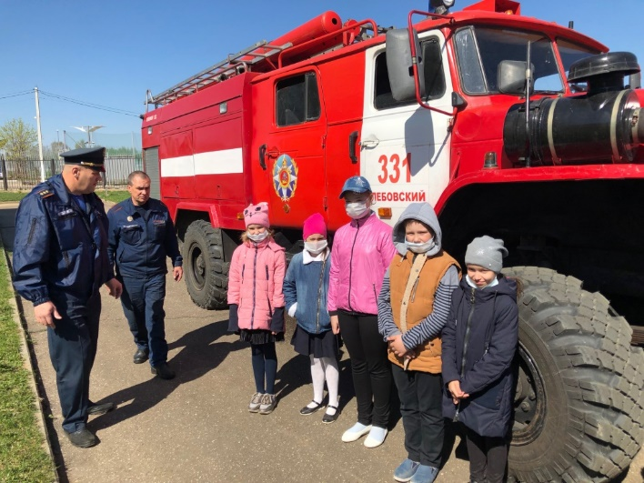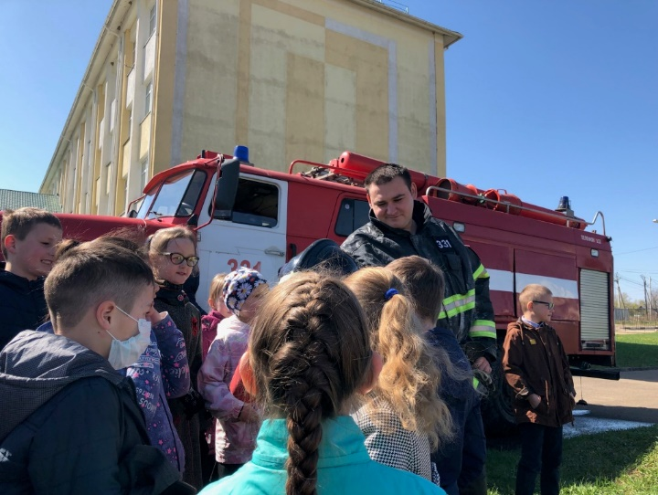

В соответствии с требованиями п.4 и п.5 перечня поручений Губернатора Московской области, по итогам заседания Правительства Московской области от 03.04.2019г. ПР-54/03-03-18-5, в рамках Общеобластной тренировки по эвакуации и отработке навыков действия персонала и обучающихся при возникновении пожаров и ЧС проведена объектовая тренировка при участии ПЧ-331 ТУ ГКУ МО Красногорского Мособлпожспас:

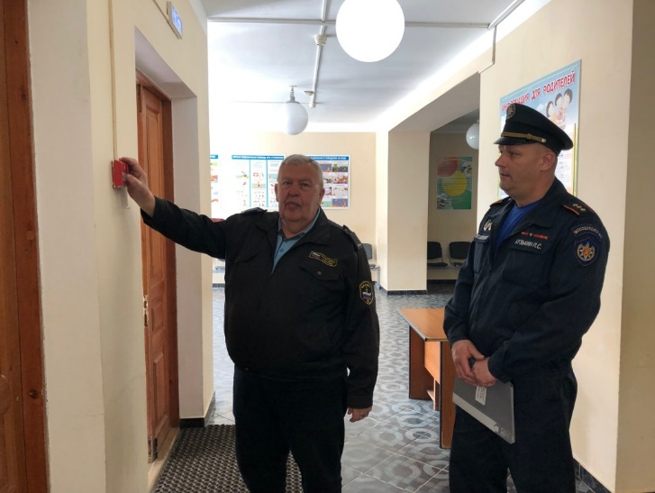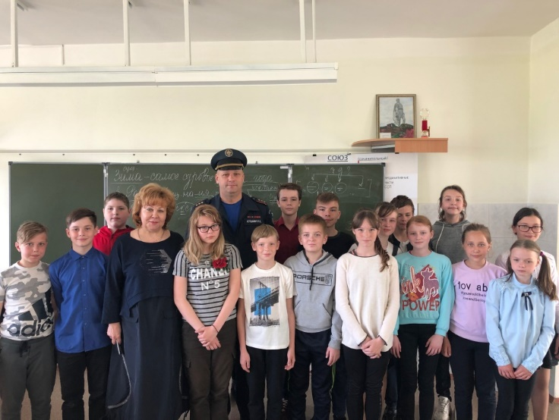

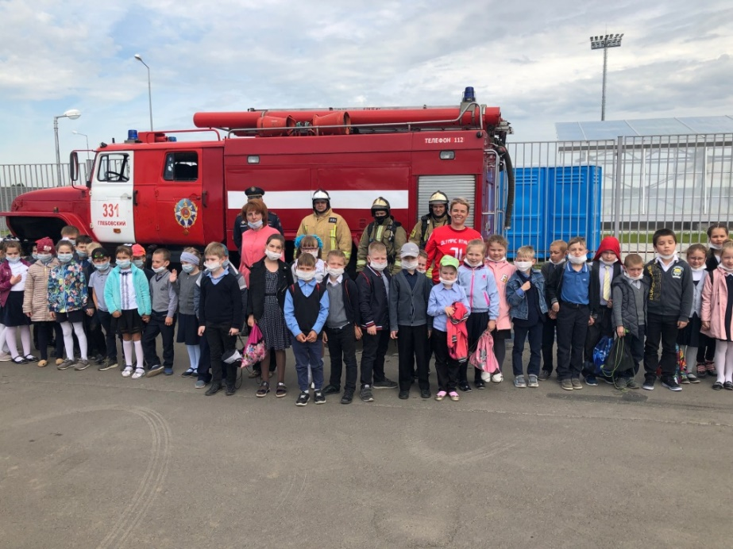

IV. Охрана труда.
В течение 2018-2019 учебного года велась планомерно работа по разработке и осуществлению мер по охране труда.
Проведен комплекс организационных и административно-режимных мероприятий по охране труда.
- Разработка правил внутреннего распорядка образовательного учреждения.
- Приемка учебных помещений, спортзала, спортплощадки, зон отдыха к новому учебному году.
- Определение порядка контроля за состоянием охраны труда в МОУ«Глебовская СОШ».
- Определение порядка контроля за состоянием СанПиН в МОУ«Глебовская СОШ».
Проведенная работа по охране труда включает в себя:
- Проведение проверки безопасного состояния здания, сооружений и территории.
- Обеспечение моющими и дезинфицирующими средствами.
- Обеспечение работников средствами индивидуальной защиты.
- Обеспечение благоприятных санитарно - гигиенических условий труда.
- Деятельность комиссии по охране труда.
- Предоставление льгот и компенсаций за работу в неблагоприятных условиях труда.
- Организация обучения, проведения инструктажа и проверки знаний правил, норм и инструкций по охране труда.
- Деятельность уполномоченного (доверенного) лица по охране труда профессионального союза или трудового коллектива.
- Организация отдыха работников (обеспечение путевками на санаторно-курортное лечение);
- Обеспечение безопасности учащихся при организации экскурсий, вечеров отдыха, дискотек и других внешкольных мероприятий.
- Организация льготного питания для детей из малообеспеченных, многодетных семей, семей, находящихся в тяжелой жизненной ситуации.
Проведены следующие мероприятия предупредительного характера:
- Оформление «Листка здоровья».
- Проведение физкультминуток на уроках.
- Проведение инструктажа обучающихся по технике безопасности.
- Соблюдение режима проветривания кабинетов.
- Соблюдение правильности хранения химических реактивов в лаборатории кабинета химии.
- Обучение педагогических работников вопросам охраны труда с последующей проверкой знаний и оформление протокола проверки знаний по охране труда.
- Проведение вводного инструктажа по охране труда с вновь поступающими на работу лицами. Оформление проведения инструктажа в журнале.
- Проведение инструктажа по охране труда на рабочих местах всех работников 2 раза в год с регистрацией в журнале установленной формы.
- Проведение испытания спортивного оборудования, инвентаря спортивного зала, составление акта.
- Прохождение медицинского осмотра работников и обучающихся.
- Обеспечение кабинетов аптечками.
- Расследование и учет несчастных случаев с работниками и детьми.
- Оформление уголков безопасности в учебных кабинетах.
- Влажная уборка в коридорах в урочные часы, когда учащиеся находятся в кабинетах.
- Очистка снега и наледи на пришкольной территории. Посыпка скользких дорожек песком и противоледными реагентами на территории школы в целях предупреждения падения людей.
- Ограждение опасных зон, где возможна угроза обрушения наледи, схода снега с кровель, падения сосулек.
- Очистка проездов и подъездов, обеспечивающих круговой проезд вокруг здания школы для свободного проезда пожарной техники.
- Проведение уроков по ОБЖ, классных часов о причинах травматизма, о безопасном поведении дома, в школе, на улице.
- Инструктаж по технике безопасности для обучающихся при выполнении работ на учебно-опытном участке.
- Административно-общественный контроль аттестации рабочих мест и соблюдения норм безопасности жизнедеятельности.
- В кабинетах повышенной опасности разработаны инструкции по технике безопасности, ведутся журналы регистрации инструктажей учащихся.

V. Гражданская оборона
В течение 2018-2019 учебного года велась планомерно работа по обучению сотрудников и обучающихся в области гражданской обороны, предупреждения и ликвидации чрезвычайных ситуаций, обеспечения пожарной безопасности и безопасности людей на водных объектах на 2019 год. Практические действия обучающихся и сотрудников школы отрабатывались в ходе проведения Месячников безопасности и Гражданской обороны, Всероссийского дня гражданской обороны:

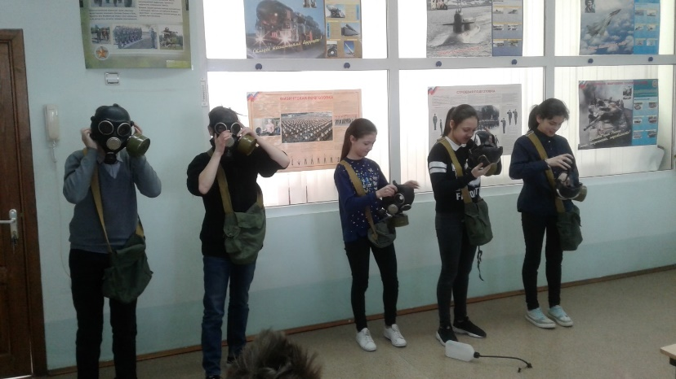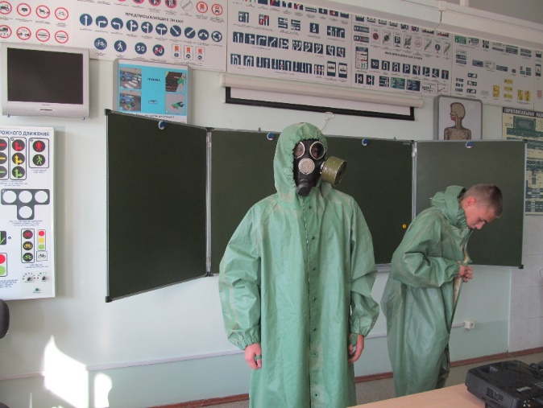

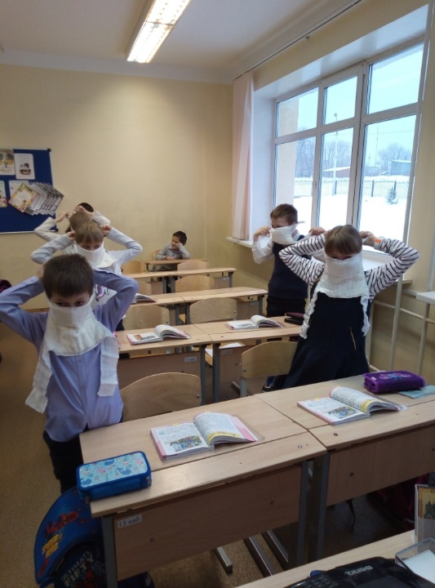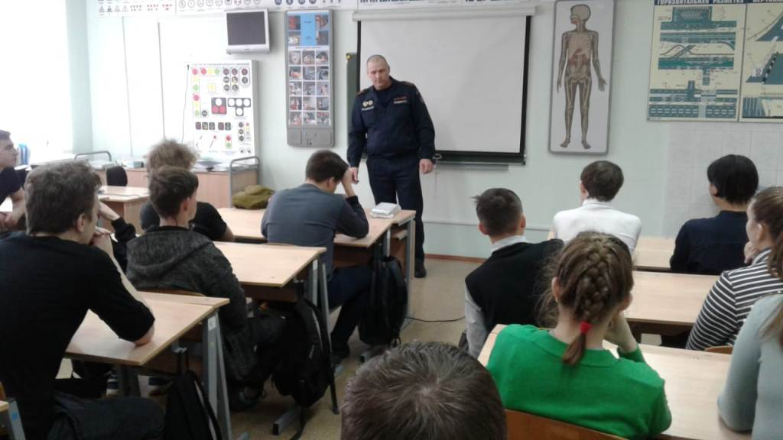

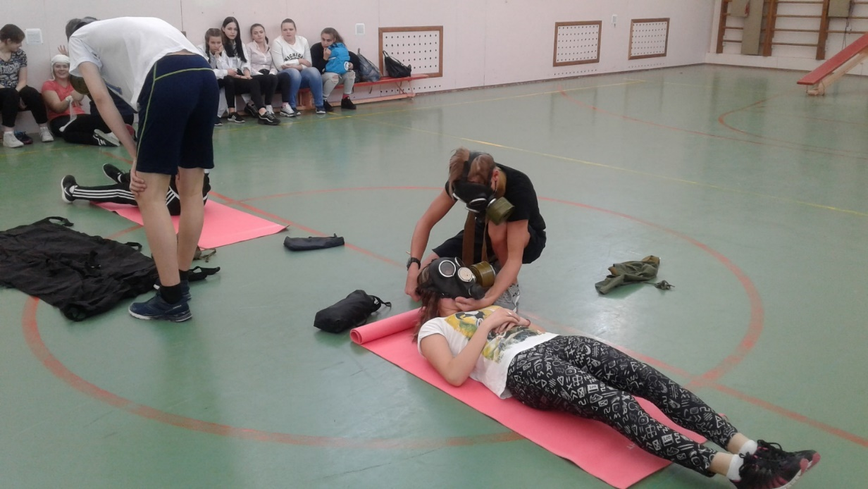

VI. Информационная безопасность.
Система мер по обеспечению информационной безопасности включает в себя:
1. Изучение основных законодательных документов и разработка документов в ОУ, регламентирующих организацию информационной безопасности.
2. Комплекс организационных и административно-режимных мероприятий по информационной безопасности:
- Создание рабочей группы по реализации требований закона о защите детей от информации, причиняющей вред их здоровью и развитию.
- Назначен администратор по обеспечению безопасности информации.
- Назначен ответственный за защиту ИСПДн в МОУ «Глебовская СОШ».
- Утвержден список постоянных пользователей информационных систем персональных данных МОУ «Глебовская СОШ».
- Назначена комиссия для проведения классификации ИСПДн.
- Создана комиссия по сверке «Федерального списка экстремистских материалов» и каталога библиотеки на предмет наличия изданий, включенных в «Федеральный список».
3. Проведены мероприятия предупредительного характера:
- Составление и ежемесячная корректировка списка экстремистских материалов.
- Проведение сверок библиотечного фонда.
- Блокирование доступа с компьютеров, установленных в кабинете информатики, к сайтам и электронным документам, включенным в «Федеральный список экстремистских материалов».
- Установка контент-фильтра, блокирующего выход к интернет ресурсам, несовместимым с целями образования.

VII. Доступная среда.

Особой задачей МОУ «Глебовская СОШ» является создание безбарьерной школьной среды, обеспечивающей доступ к образовательным ресурсам и направленной на развитие инклюзивного образования, основная идея которого заключается в исключении любой дискриминации обучающихся и создании специальных условий для детей, имеющих особые образовательные потребности.
В школе обеспечивается успешная социализация детей с ограниченными возможностями здоровья, детей-инвалидов, детей, оставшихся без попечения родителей, находящихся в трудной жизненной ситуации.
МОУ «Глебовская СОШ» движется в направлении создания универсальной безбарьерной среды, позволяющей обеспечить полноценную интеграцию детей-инвалидов.

Вход в школу

Для детей-инвалидов с нарушением опорно-двигательного аппарата у входа в школу установлен пандус, чтобы обучающийся на коляске мог самостоятельно подниматься и спускаться по нему. Вход в школу оборудован видеодомофоном для предупреждения охраны.
Для детей-инвалидов по зрению крайние ступени лестницы при входе в школу окрашены в контрастные цвета. Лестницы оборудованы перилами. Дверь окрашена яркой контрастной окраской.

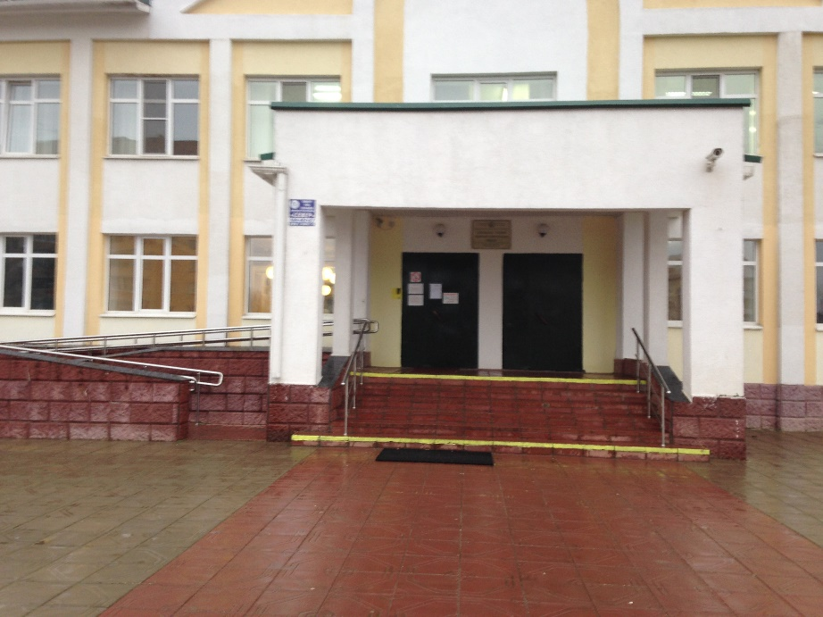
Внутреннее пространство школы

Ширина дверных проемов не менее 80 - 85 см.
Для детей-инвалидов по зрению предусмотрено разнообразное рельефное покрытие полов - это напольная плитка и резиновые коврики при входе. Крайние ступени внутри школы окрашены в яркие контрастные цвета и оборудованы перилами. Названия классных кабинетов написаны на табличках крупным шрифтом.
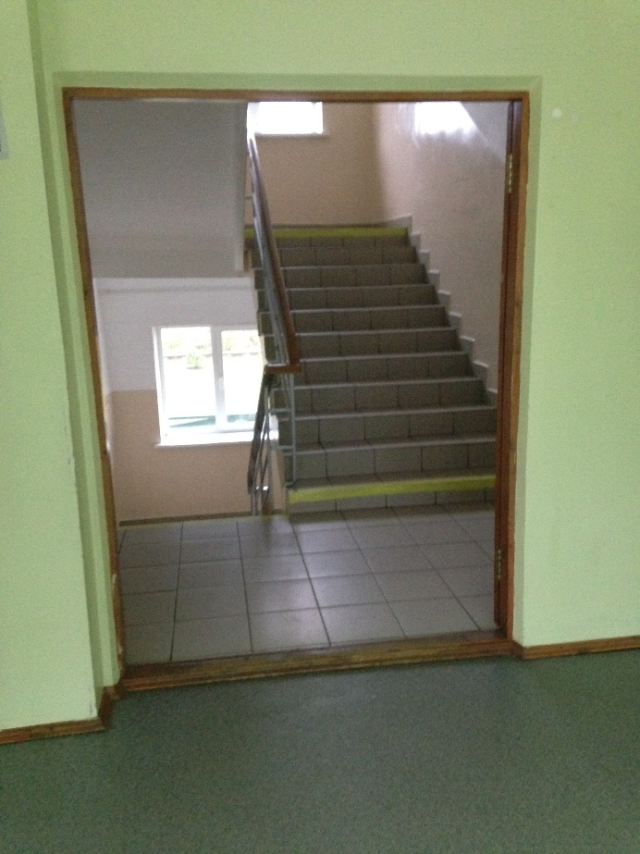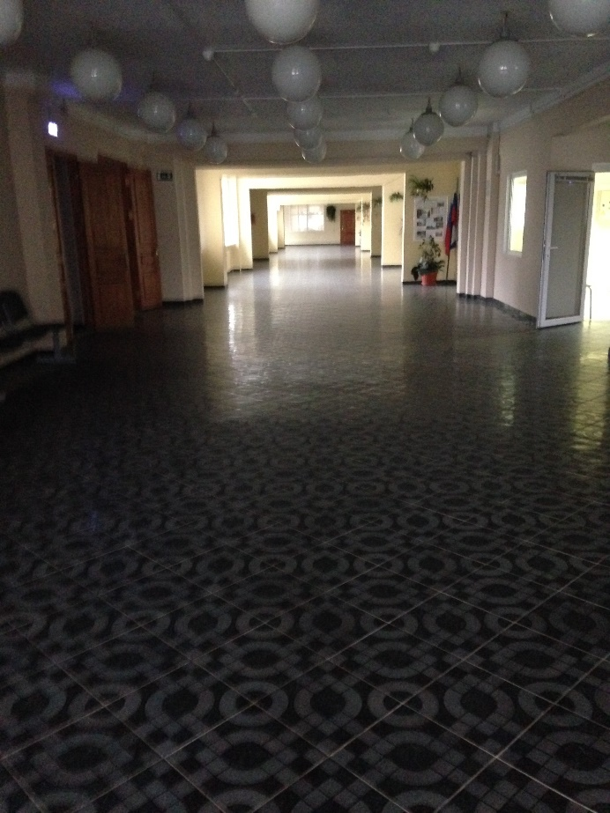

Классные кабинеты

Детям-инвалидам по зрению оборудованы одноместные ученические места. Уделяется внимание освещению рабочего стола, за которым сидит ребенок с плохим зрением Парта ребенка со слабым зрением находится в первых рядах от учительского стола и рядом с окном. Когда используется лекционная форма занятий, учащемуся с плохим зрением или незрячему разрешено пользоваться диктофоном - это его способ конспектировать.
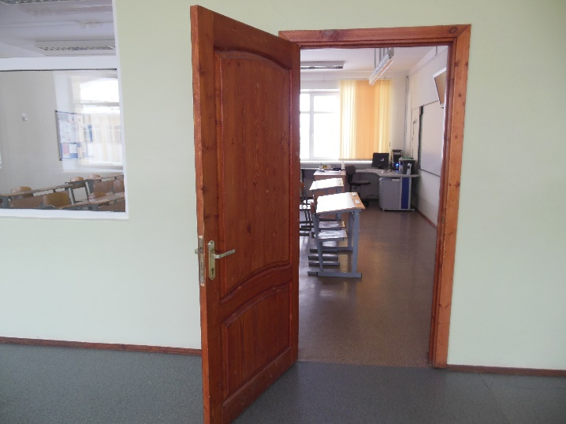

Территория школы

Для обеспечения безопасности и беспрепятственного перемещения детей с инвалидностью по школьной территории предусмотрено ровное, нескользкое асфальтированное покрытие пешеходных дорожек.
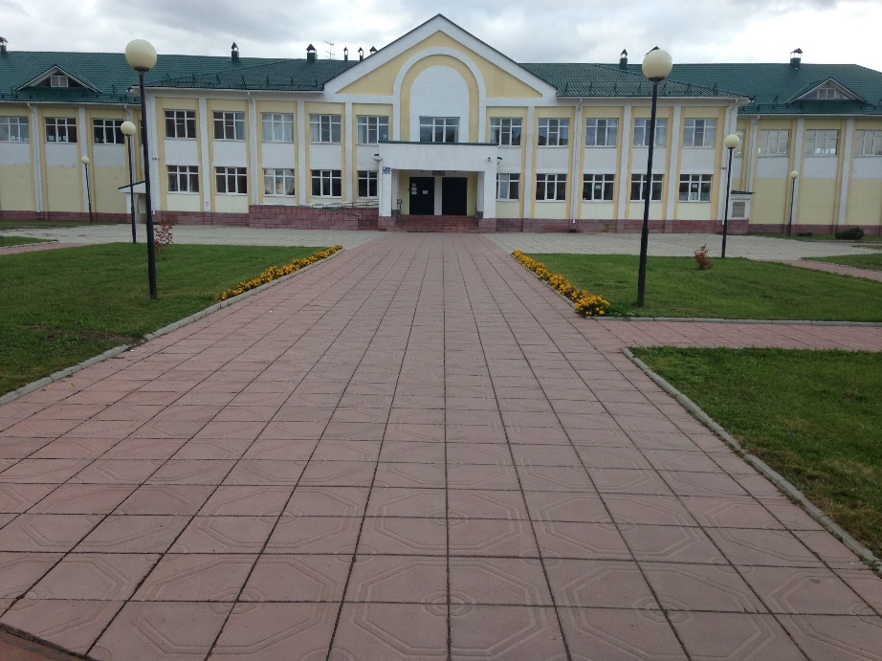

VIII. Профилактика детского дорожно-транспортного травматизма

Также МОУ «Глебовская СОШ» осуществляет тесное взаимодействие с ОГИБДД ОМВД России по г.о. Истра по вопросам:
- проведения мероприятий по факту нарушений ПДД учениками школы;
- организованных перевозок учащихся школы;
- помощи в организации деятельности отряда ЮИД;
- проведении профилактических бесед с учащимися и родителями;
- проведении Единых Дней профилактики.
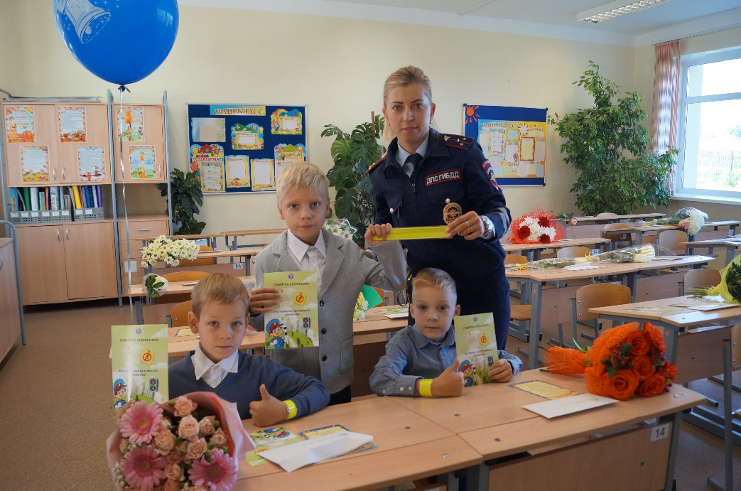

Профилактика ДДТТ.
Одним из направлений комплексной безопасности является обеспечение безопасности при организации выездов обучающихся, включающих следующие мероприятия:
- взаимодействие с ОГИБДД ОМВД России по г.о. Истра и Управлением образования Администрации г.о. Истра с целью уведомления и организации проверки транспортных средств, осуществляющих перевозку детей к местам проведения отдыха, соревнований, экзаменов и т.д.;
- проведение инструктажей с учителями и учащимися по правилам безопасного поведения в транспорте и в общественных местах, по оказанию первой медицинской помощи;
- обязательное наличие сопровождающего медицинского работника при организации перевозки учащихся.
Такая тщательная подготовка к организованной перевозке учащихся помогает избежать непредвиденных ситуаций в дороге, сохранить жизнь и здоровье детей при организованных выездах.
Для профилактики детского дорожно-транспортного травматизма перед началом учебного года разработаны и утверждены схемы безопасных маршрутов от дома до школы и обратно. Данные маршруты занесены в паспорта безопасности учащихся, доведены до сведения родителей и учащихся.
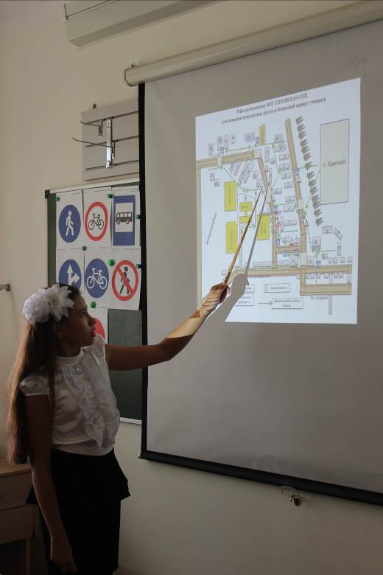

Анализ выявленных фактов нарушений ПДД учащимися нашей школы за 2018-2019 учебный год показывает стабильную положительную динамику:

Учебный год | Количество фактов нарушений ПДД учащимися школы
2006-2007 | 8 человек
2007-2008 | 1 человек
2008-2009 | 8 человек
2009-2010 | 4 человека
2010-2011 | 3 человека
2011-2012 | 1 человек
2012-2013 | не выявлено
2013-2014 | не выявлено
2014-2015 | не выявлено
2015-2016 | не выявлено
2016-2017 | не выявлено
2017-2018 | не выявлено
2018-2019 | не выявлено

IX. Внеурочная деятельность по вопросам безопасности

2018-2019 учебный год показал успешную организацию внеурочной работы с учащимися по вопросам безопасности. 17-й год в школе работает отряд ЮИД, который ведет работу среди учащихся по пропаганде безопасности дорожного движения (руководитель зам. директора по безопасности Феоктистова Л.А.) Вся деятельность отряда ЮИД направлена на профилактику детского дорожно-транспортного травматизма, воспитание дисциплинированного пешехода, пассажира и водителя велосипеда. Все это в тесном сотрудничестве с ОГИБДД ОМВД России г.о. Истра дает возможность снижения уровня дорожной аварийности с участием детей, активизации и совершенствования работы по предупреждению детского дорожно-транспортного травматизма:
04.09.2018г. отряд ЮИД принял активное участие в профилактическом мероприятии «Детям Подмосковья – безопасность на дорогах!».
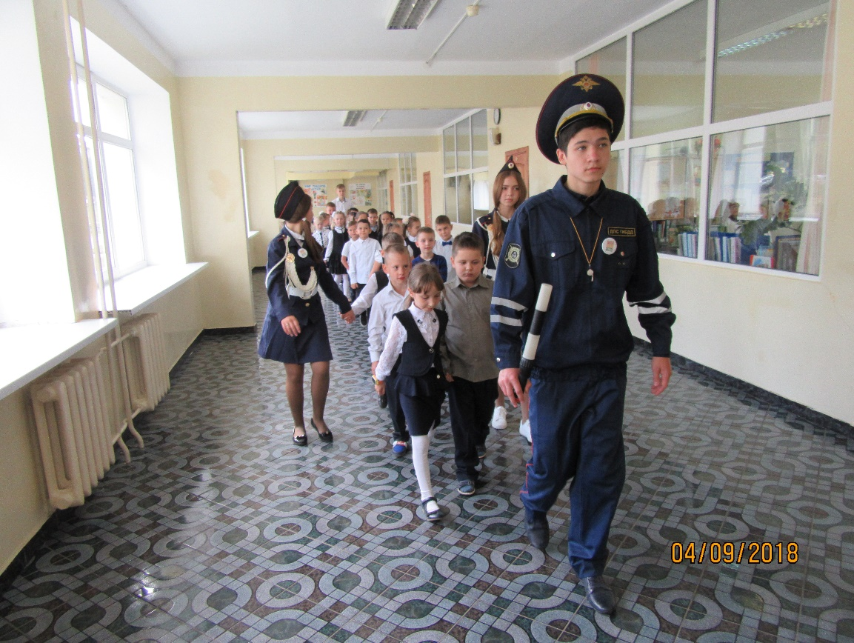

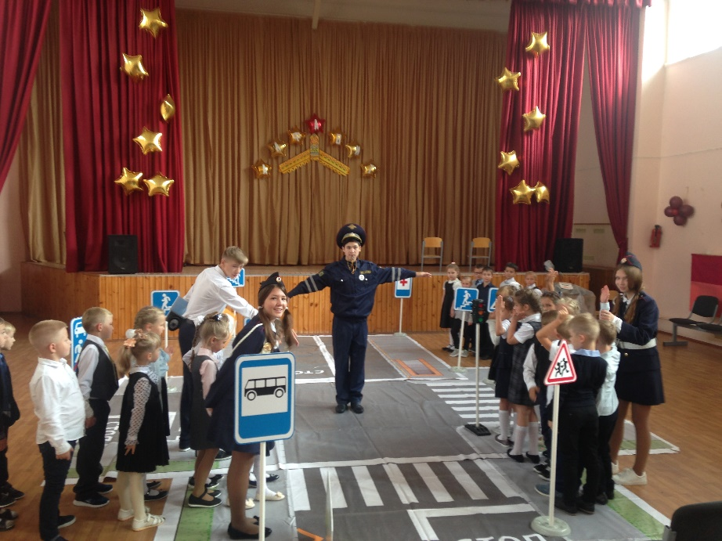
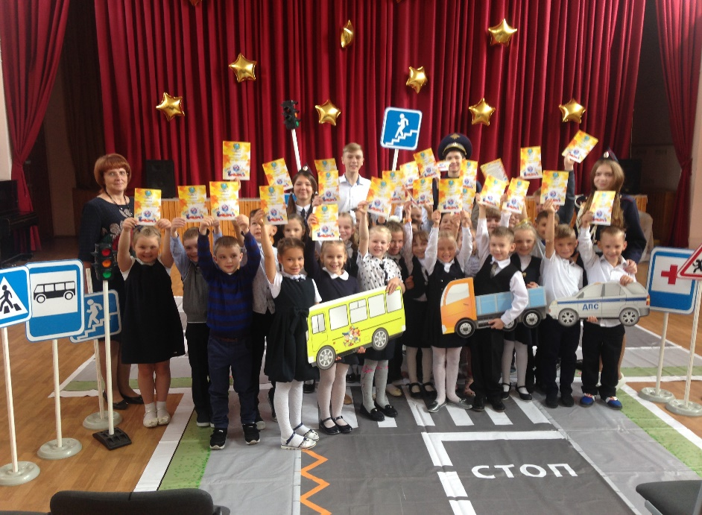
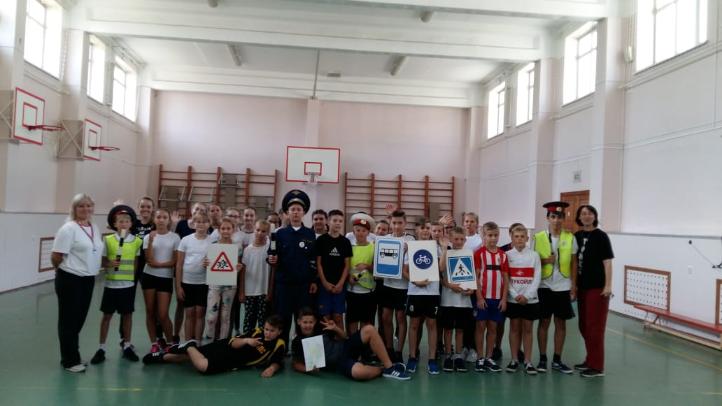

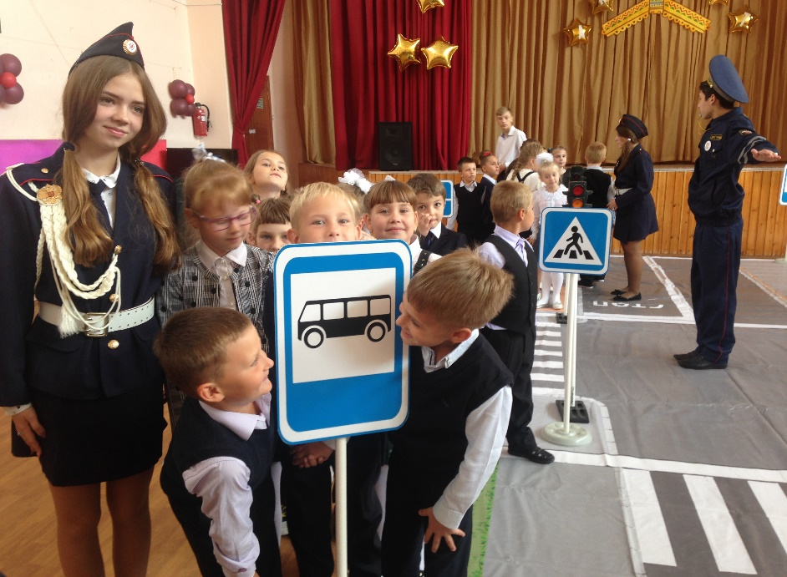

Достижения отряда ЮИД за 2018-2019 учебный год:

№ | Название конкурса, смотра, фестиваля и т.д. | Дата проведения | Количество участников | Итоги участия | Руководитель
1 | Муниципальный этап областного фестиваля «Марафон творческих программ по пропаганде безопасного поведения детей на дорогах» среди обучающихся образовательных организаций г.о. Истра в рамках муниципальной программы «Развитие дорожного хозяйства и транспортной системы г.о. Истра в 2017-2021 годах» | 30.09.2018г. | 12 | 1 место | Зам. директора по безопасности Феоктистова Л.А.
 | Зональный этап областного фестиваля «Марафон творческих программ по пропаганде безопасного поведения детей на дорогах» среди обучающихся образовательных организаций Московской области | 10.2018г. | 12 | 1 место | Зам. директора по безопасности Феоктистова Л.А.  учитель физкультуры Феоктистова И.Б.
2 | Районный слёт юных инспекторов движения | 01.12.2018г. | 4 | 1 место | Зам. директора по безопасности Феоктистова Л.А
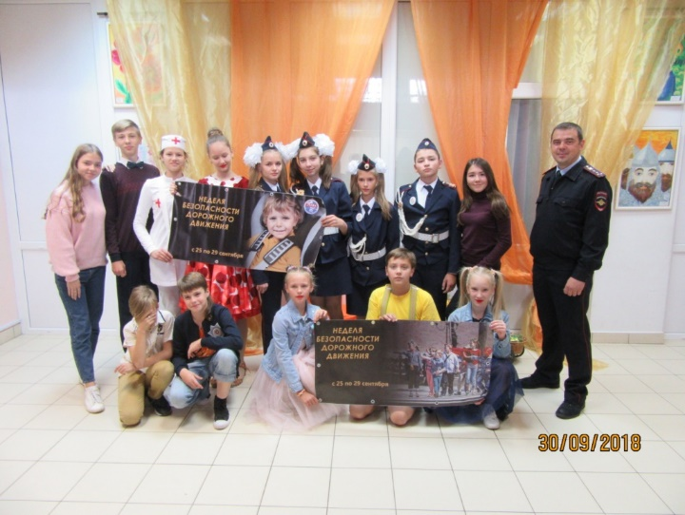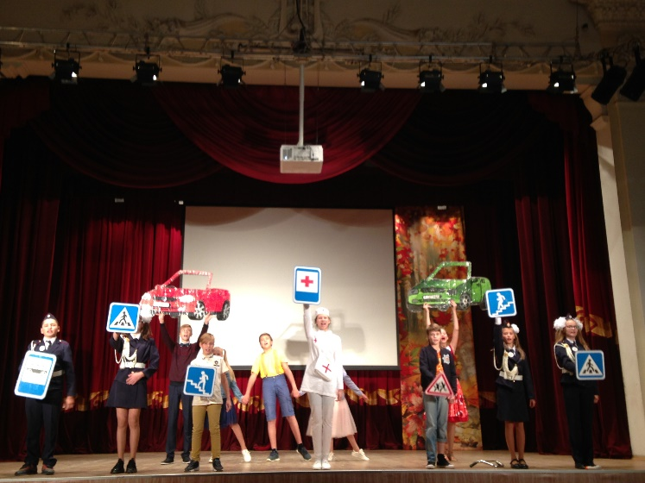

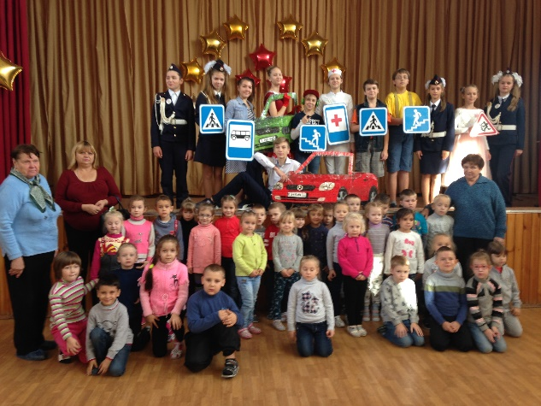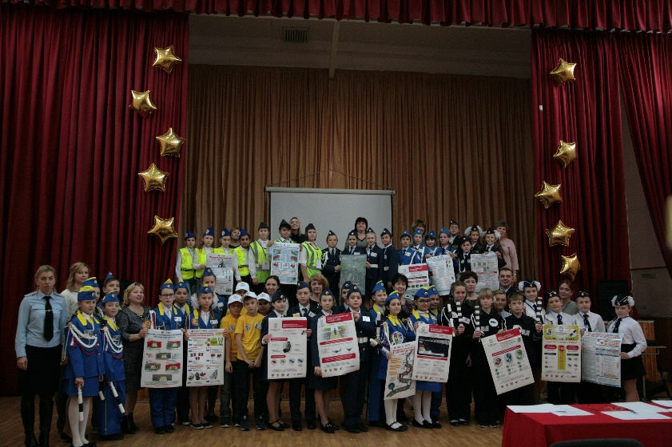

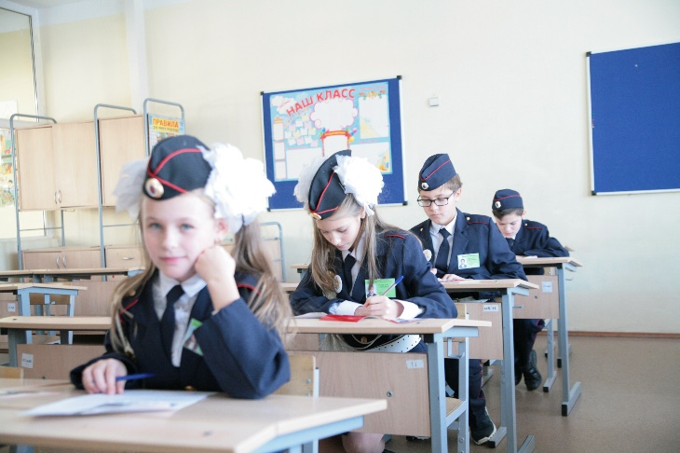

2018-2019 учебный год показал успешную организацию внеурочной работы с учащимися по вопросам безопасности. В школе создана Дружина юных пожарных - добровольное объединение школьников, которое создано с целью воспитания у них гражданственности, высокой общей культуры, коллективизма, профессиональной ориентации, широкого привлечения их к организации пропаганды безопасного поведения среди детей младшего и среднего возраста (руководитель - учитель ОБЖ Баксаляр Н.М.).
2. Основными задачами отряда ДЮП являются:
- активное содействие школе в выработке у школьников активной жизненной позиции;
- изучение правил безопасного поведения при обращении с огнем, овладение навыками проведения работы по пропаганде пожарной безопасности и организации этой работы среди детей;
- овладение умениями оказания первой помощи пострадавшим в случае чрезвычайной ситуации.

Достижения дружины юных пожарных за 2018-2019 учебный год:

№ | Название конкурса, смотра, фестиваля и т.д. | Итоги участия | Руководитель
1 | Муниципальный этап областного конкурса агидбригад по пожарной безопасности среди обучающихся образовательных организаций Истринского Муниципального района в рамках фестиваля «Детям Подмосковья – безопасную жизнедеятельность». | 2 место  Бодренков Андрей 10-б  Досаев Роман 10-а  Плотников Павел 10 б  Бильдякова Катя 7 в  Желтун Артем 7 в  Зимина Алена 7в  Емельянова Алина 7в  Некрасова Валерия 7 в  Теплякова Анастасия 7в | Учитель ОБЖ Баксаляр Н.М.
2 | Региональный этап областного конкурса агидбригад по пожарной безопасности среди обучающихся образовательных организаций Истринского Муниципального района в рамках фестиваля «Детям Подмосковья – безопасную жизнедеятельность». | 3 место  Бодренков Андрей 10-б  Досаев Роман 10-а  Плотников Павел 10 б  Бильдякова Катя 7 в  Желтун Артем 7 в  Зимина Алена 7в  Емельянова Алина 7в  Некрасова Валерия 7 в  Теплякова Анастасия 7в | Учитель ОБЖ  Баксаляр Н.М.
3. | Зональный этап соревнований на лучшую ДЮП. | 3 место по конкурсу Агидбригада.  Бодренков Андрей 10-б  Досаев Роман 10-а  Плотников Павел 10 б  Бильдякова Катя 7 в  Желтун Артем 7 в  Зимина Алена 7в  Секретарь Дммитрий 8 б  Шевалдин Игорь 8 в  Соловьев Сергей 8 г | Учитель ОБЖ  Баксаляр Н.М.

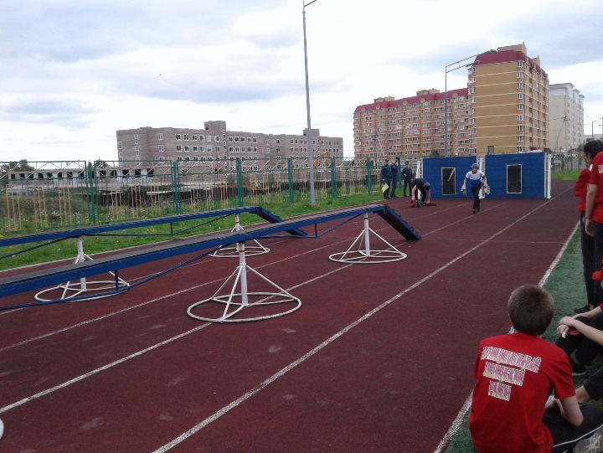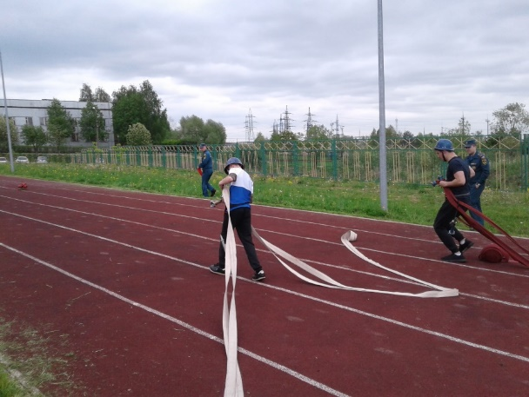

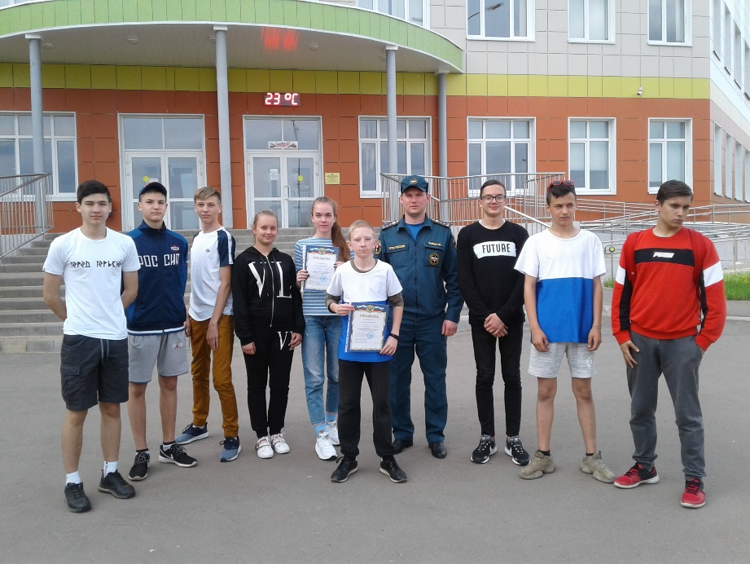
МОУ «Глебовская СОШ» постоянно содействует изучению курса ОБЖ учащимися школы. О повышенном интересе к предмету в 2018-2019 учебном году говорит активное участие учащихся в олимпиадах ОБЖ муниципального и регионального уровня:
Мероприятие | Призовые места | Руководитель
Муниципальный тур Всероссийской олимпиады школьников по ОБЖ | Призеры:  Лемеш Артем  Досаев Роман  Тактаров Динар  Никифорова Светлана  Короткова Татьяна  Сулейманов Марат  Голубков Иваен  Бильдякова Екатерина  Победители:  Еремеев Александр  Симашко Роман  Харитонова Виктория  Селезнев Владимир | Учитель ОБЖ  Баксаляр Н.М.
Региональный тур Всероссийской олимпиады школьников по ОБЖ | Участник – Лемеш Артем  Тактаров Динар  Селезнев Владимер  Еремеев Александр  Еремеев Павел  Кулькина Дарья | Учитель ОБЖ  Баксаляр Н.М.

Обучение курса ОБЖ для обучающихся 10-х классов ежегодно завершается проведением 35-часовых 5-дневных учебных сборов.
Текущий год показал, что классными руководителями ведется планомерная работа по вопросам пожарной, антитеррористической, дорожной безопасности и безопасности на воде. В течение года проведены следующие мероприятия по безопасности жизнедеятельности:

Дата | Наименование мероприятий | Участники
Сентябрь 2018г. | Месячник безопасности в МОУ «Глебовская СОШ» | Учащиеся 1-11-х классов
Сентябрь 2018г. | Информационно-профилактического мероприятия «Внимание – дети!» | Учащиеся 1-11 классов, отряд ЮИД
04.09.2018г. | Единый день профилактики безопасности дорожного движения | Учащиеся 1-11 классов, отряд ЮИД
Сентябрь 2018г. | Муниципальный этап областного фестиваля «Марафон творческих программ по пропаганде безопасного поведения детей на дорогах». | 1 место, 12 участников, отряд ЮИД
Сентябрь 2018г. | Неделя безопасности | Учащиеся 1-11 классов
Октябрь 2018г. | Месячник гражданской обороны | Учащиеся 1-11 классов
Октябрь 2018г. | Общешкольное мероприятие «Посвящение в пешеходы» | Учащиеся 1–х классов, отряд ЮИД
Октябрь 2018г. | Межведомственное мероприятие «Посвящение в пешеходы с МДОУ № 3,32,46 | Отряд ЮИД, МДОУ № 3,32,46
Октябрь 2018г. | Комплексное информационно-профилактическое мероприятие «Осенние каникулы | Учащиеся 1-11 классов, отряд ЮИД
Апрель 2019г. | Общешкольное внеклассное мероприятие «Театрализованное представление по ПДД «Колобок на новый лад» | Учащиеся 1-х классов, отряд ЮИД

Таким образом, в МОУ «Глебовская СОШ» ведется большая работа по созданию безопасных условий сохранения жизни и здоровья обучающихся и сотрудников школы, а также сохранения материальных ценностей от возможных несчастных случаев, пожаров, аварий и других чрезвычайных ситуаций.
В новом учебном году необходимо продолжить работу по созданию безопасных условий в МОУ «Глебовская СОШ». Будет продолжена организация внеклассной работы с учащимися по вопросам безопасности.
Необходимо продолжать активное взаимодействие с правоохранительными органами, Госпожнадзором, ГОЧС, ОГИБДД, ОМВД России по г.о.Истра, Управлением образования Администрации г.о. Истра, Отделом вневедомственной охраны г.о. Истра и родительской общественностью по вопросам обеспечения общественного порядка, безопасности и антитеррористической защищенности школы.

Материально-техническое обеспечение

В соответствии с требованиями Федерального государственного образовательного стандарта начального и основного общего образования 4 класса нашей школы были оснащены компьютерным и цифровым оборудованием, соответствующее требованиям ФГОС нового поколения.
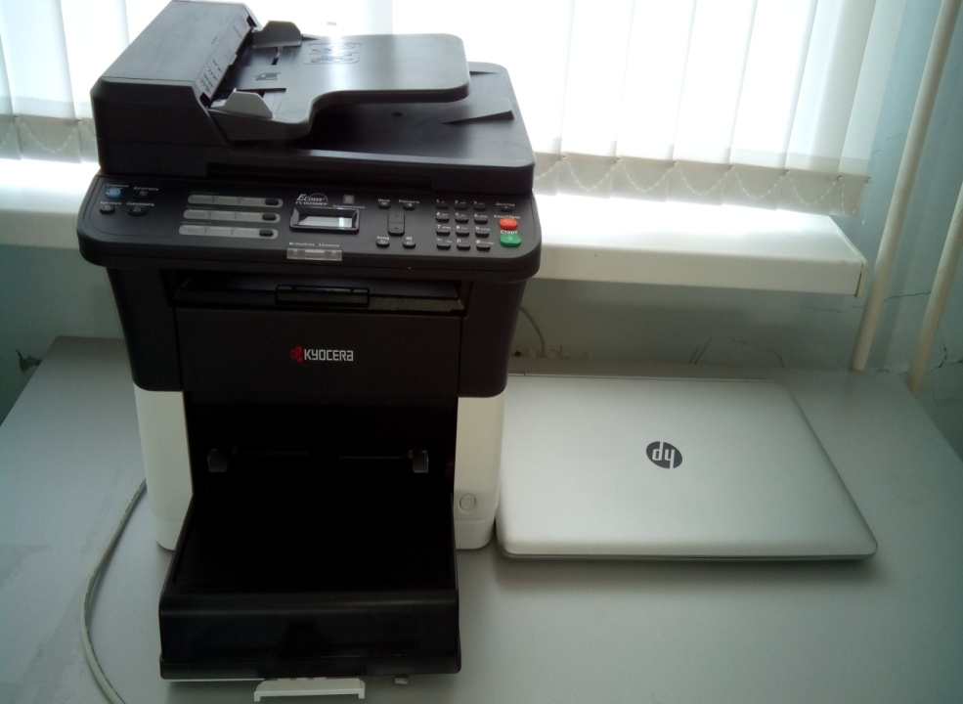 | 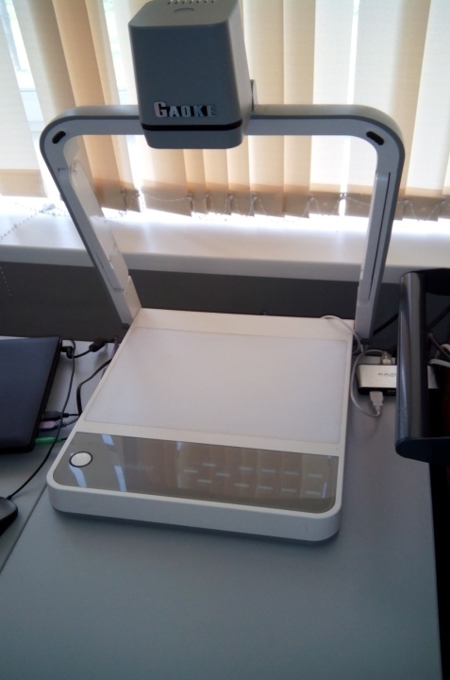

Приобретены 16 ноутбуков,2 многофункциональных устройстваи 2проекторадля оснащения учебных кабинетов.
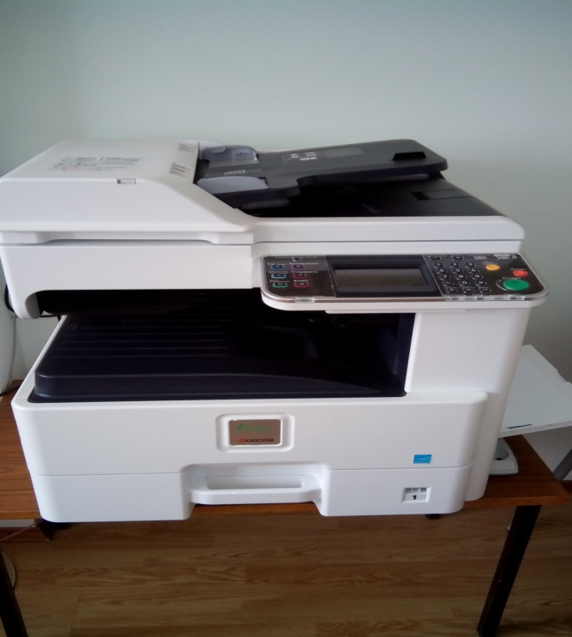 | 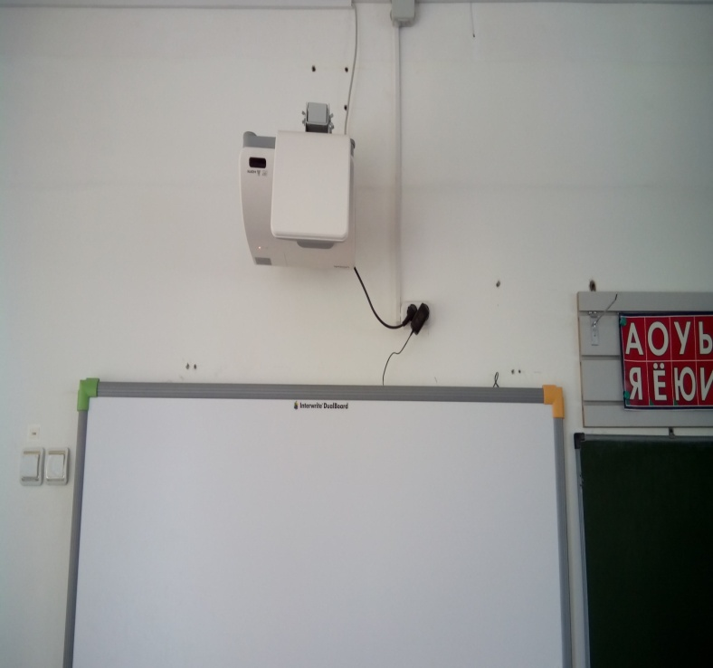

Для учащихся МОУ Глебовская СОШ на 2018-2019 учебный год приобретены учебники на сумму 1869800 руб. 00 коп.
Видеоролик о школе представлен на платформе YouTube.
________________
Ссылка на видеоролик: https://www.youtube.com/watch?v=doU7Uy6IWX4

Отчеты по расходованию бюджетных средств МОУ «Глебовская СОШ» опубликованы на сайте школы: http://www.glebovoschool.ru/index.php?action=normativ

Отчеты о выполнении муниципального задания и другие виды отчетов можно посмотреть на официальных сайтах по размещению информации:
http://monitoring-mo.ru/mosobl/report/view/obj/330/level/4/type/0

http://www.bus.gov.ru/public/agency/agency.html?agency=30156&activeTab=1

Мы старались отразить в нашем докладе
все события и факты максимально подробным образом,
мы очень благодарны за понимание и доверие.
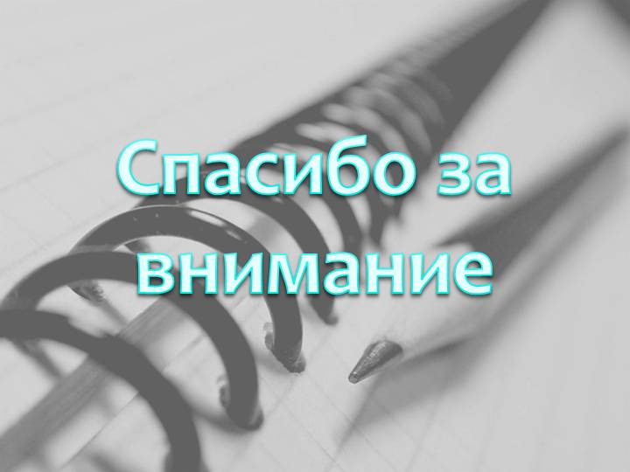

Более подробную информацию о режиме работы школы, расписание звонков, расписание занятий можно посмотреть на сайте школы http://www.glebovoschool.ru/index.php?action=rezhimschool

